Resumen
VLVS: Virtual Low-Vision Simulator. Un Paso a Ciegas es un prototipo de Realidad Virtual (RV) dirigido al público general para acercarlo, de forma controlada, a algunas dificultades asociadas a la movilidad urbana con visión reducida. No pretende sustituir la experiencia real de las personas con discapacidad visual ni ofrecer una solución de movilidad, sino fomentar la reflexión sobre la accesibilidad y el diseño urbano inclusivo.
Desarrollado en Unity, el prototipo presenta un entorno urbano en el que el usuario debe completar varias tareas: avanzar por la acera, evitar obstáculos, cruzar un carril y localizar la entrada del metro. Antes de comenzar, puede elegir entre distintos modos de visión reducida. Para evitar que la experiencia dependa únicamente de la imagen, se incorporan señales acústicas, audio espacial, semáforos sonoros, avisos de peligro, detección de zonas de riesgo y retroalimentación ante colisiones.
Al finalizar, la aplicación muestra datos básicos, como el tiempo empleado, el número de colisiones y las pistas utilizadas. En conjunto, el proyecto permite observar cómo determinadas características del entorno influyen en la orientación, la seguridad y la autonomía. El resultado es una herramienta experimental de sensibilización que combina simulación visual, interacción inmersiva y reflexión sobre accesibilidad urbana.
Palabras clave: Realidad Virtual; Discapacidad visual; Diseño accesible; Simulación; Inmersión.
Resum
VLVS: Virtual Low-Vision Simulator. Un Paso a Ciegas és un prototip de realitat virtual adreçat al públic general. Permet aproximar-se, de manera controlada, a algunes de les dificultats associades a la mobilitat urbana amb visió reduïda. El projecte no pretén substituir l’experiència real de les persones amb discapacitat visual ni oferir una solució de mobilitat. La seua finalitat és fomentar la reflexió sobre l’accessibilitat i el disseny urbà inclusiu.
Desenvolupat en Unity, el prototip presenta un entorn urbà en què l’usuari ha de completar diverses tasques, com avançar per la vorera, evitar obstacles, creuar un carril i localitzar l’entrada del metro. Abans de començar, pot seleccionar diferents modes de visió reduïda. Perquè l’experiència no depenga únicament de la informació visual, el sistema incorpora senyals acústics, àudio espacial, semàfors sonors, avisos de perill, detecció de zones de risc i retroalimentació després de les col·lisions.
En finalitzar la sessió, l’aplicació mostra dades bàsiques com el temps emprat, el nombre de col·lisions i les pistes utilitzades. En conjunt, el projecte mostra com determinades característiques de l’entorn poden afectar l’orientació, la seguretat i l’autonomia. El resultat és una eina experimental de sensibilització que combina simulació visual, interacció immersiva i reflexió sobre l’accessibilitat urbana.
Paraules clau: Realitat virtual; Discapacitat visual; Disseny accessible; Simulació; Immersió.
Abstract
VLVS: Virtual Low-Vision Simulator. Un Paso a Ciegas is a virtual reality prototype aimed at the general public. It provides a controlled way to approach some of the difficulties associated with urban mobility under reduced-vision conditions. The project does not attempt to replace the lived experience of people with visual impairments or provide a mobility solution. Its purpose is to encourage reflection on accessibility and inclusive urban design.
Developed in Unity, the prototype presents an urban environment in which the user must complete several tasks, including walking along the pavement, avoiding obstacles, crossing a traffic lane and locating the entrance to a metro station. Before starting, the user can select from different reduced-vision modes. To ensure that the experience does not rely only on visual information, the system includes acoustic cues, spatial audio, audible traffic lights, danger warnings, risk-zone detection and feedback after collisions.
At the end of the session, the application displays basic data such as completion time, number of collisions and hints used. Overall, the project shows how certain features of the environment can affect orientation, safety and autonomy. The result is an experimental awareness tool that combines visual simulation, immersive interaction and reflection on urban accessibility.
Keywords: Virtual reality; Visual impairment; Accessible design; Simulation; Immersion.

ÍNDICE
1 Introducción 1
1.1 Contextualización 1
1.2 Objetivos 2
1.3 Metodología 3
1.4 Etapas del proyecto 3
1.4.1 Investigación 4
1.4.2 Planificación 4
1.4.3 Desarrollo e implementación 4
1.4.4 Pruebas 5
1.5 Estructura del documento 5
2 Análisis del problema 6
2.1 Discapacidad visual y movilidad urbana 6
2.2 Barreras en entornos urbanos y transporte público 7
2.3 Necesidad de concienciación social 7
2.4 Análisis de soluciones existentes 8
3 Marco teórico 10
3.1 Accesibilidad universal y diseño inclusivo 10
3.2 Discapacidad visual 10
3.3 Realidad Virtual 11
3.3.1 Definiciones 11
3.3.2 RV como herramienta educativa y de sensibilización 12
3.4 Interacción no visual (audio y hápticos) 12
3.5 Tecnologías para el desarrollo 13
3.5.1 Software 13
4 Diseño de la solución 14
4.1 Requisitos 14
4.2 Historias de usuario 16
4.3 Diseño de la experiencia 18
4.3.1 Concepto de la experiencia 19
4.3.2 Flujo general de usuario 19
4.3.3 Gestión conceptual de las tareas 22
4.3.4 Riesgo, daño y cruce 23
4.3.5 Acciones del jugador y reglas de la partida 23
4.4 Diseño de escenarios virtuales 24
4.4.1 Composición del tramo urbano 25
4.4.2 Cruce y señalización 26
4.4.3 Zonas de riesgo y dinámica del tráfico 26
4.5 Diseño de la simulación visual 26
4.5.1 Modo para baja visión 27
4.5.2 Modo discapacidad visual 27
4.5.3 Modo de enfermedades visuales 27
4.6 Diseño de la interacción 27
4.6.1 Bastón virtual y superficies 28
4.6.2 Audio espacial y semáforos 28
4.6.3 Daño, peligro y mapa de interacción 28
5 Desarrollo de la solución 29
5.1 Modelado 29
5.2 Software 31
5.3 Hardware 32
5.4 Implementación 32
5.4.1 Ciclo de partida y gestión de tareas 33
5.4.2 Modos de visión y bastón 34
5.4.3 Tráfico, semáforos y zonas de riesgo 34
5.4.4 Audio espacial e interfaz en juego 35
6 Pruebas 36
6.1 Plan de pruebas 36
6.2 Pruebas funcionales 37
6.2.1 Persistencia y flujo de tareas 37
6.2.2 Bastón, acera y zonas de peligro 38
6.2.3 Tráfico, semáforos y pausa 38
6.3 Pruebas de rendimiento 38
6.4 Validación de los escenarios 39
6.4.1 Menú e introducción 39
6.4.2 Tiempos, errores y comentarios 40
6.4.3 Orientación hacia el metro y lectura del entorno 40
7 Resultados 41
7.1 Evidencia visual y capturas del sistema 41
7.1.1 Menú y pantallas de cierre 41
7.1.2 Modos de visión (capturas finales) 43
7.1.3 Interfaz durante la partida 44
7.2 Resultados de las pruebas con usuarios 46
7.3 Comparación con soluciones de referencia 47
7.4 Entregables y estado final del prototipo 48
8 Conclusiones y trabajos futuros 49
9 Bibliografía 51
ANEXO I. Relación del TFG/TFM con los ODS de la agenda 2030 53
ANEXO II. Gameplay 53
ANEXO III. Ejecutable 53

Índice de figuras
Figura 1. Esquema del menú principal (wireframe de diseño). Elaboración propia. 19
Figura 2. Esquema de la pantalla de resultados (éxito). Elaboración propia. 20
Figura 3. Esquema de la pantalla de resultados (fracaso). Elaboración propia. 20
Figura 4. Flujo de usuario de la experiencia. Elaboración propia. 21
Figura 5. Flujo conceptual de gestión de tareas. Elaboración propia. 22
Figura 6. Flujo conceptual de riesgo, daño y cruce. Elaboración propia. 23
Figura 7. Boceto inicial de las tres franjas funcionales (acera, calzada, metro). Elaboración propia. 24
Figura 8. Esquema en planta del cruce, las zonas de riesgo y los objetivos. Elaboración propia. 28
Figura 9. Modelo propio del bastón virtual en Autodesk 3ds Max. Elaboración propia. 30
Figura 10. Modelo propio de la entrada de metro en Autodesk 3ds Max. Elaboración propia. 30
Figura 11. Componente GameManager en el Inspector de Unity. Elaboración propia. 33
Figura 12. Componente TaskManager y definición de tareas en el Inspector de Unity. Elaboración propia. 33
Figura 13. Profiler de Unity durante una sesión de prueba. Elaboración propia. 38
Figura 14. Menú principal de VLVS (captura final). Elaboración propia. 40
Figura 15. Pantalla de resultados (éxito). Elaboración propia. 41
Figura 16. Pantalla de resultados (fracaso). Elaboración propia. 41
Figura 17. Vista panorámica de Level_Street (captura final). Elaboración propia. 41
Figura 18. Modo para baja visión. Elaboración propia. 42
Figura 19. Modo discapacidad visual. Elaboración propia. 42
Figura 20. Modo de enfermedades visuales. Elaboración propia. 42
Figura 21. HUD durante una partida en Level_Street. Elaboración propia. 43
Figura 22. Panel OBJETIVOS durante task_1 en la pasarela peatonal de la acera principal. Elaboración propia. 43
Figura 23. Panel OBJETIVOS durante task_2 en el borde del cruce. Elaboración propia. 44
Figura 24. Panel OBJETIVOS durante task_3 con la entrada del metro como destino final. Elaboración propia. 44
Figura 25. Aviso de colisión con un obstáculo. Elaboración propia. 45

Índice de tablas
Tabla 1. Requisitos funcionales. Elaboración propia. 15
Tabla 2. Requisitos no funcionales. Elaboración propia. 16
Tabla 3. Historias de usuario 17
Tabla 4. Relación del TFG con los Objetivos de Desarrollo Sostenible (ODS). Elaboración propia. 52

Introducción
Este capítulo presenta el contexto, los objetivos y el proceso de desarrollo del presente TFG.

Contextualización
Desplazarse por la ciudad parece una acción sencilla hasta que la información visual deja de estar disponible con claridad. Semáforos, señales, aceras, vehículos o la entrada de un metro son referencias que muchas personas utilizan sin pensar. Para alguien con discapacidad visual, esas mismas referencias pueden no ser suficientes, y una ruta que en principio resulta corta puede exigir más tiempo, más atención y un uso más activo del oído, del tacto o de la memoria del recorrido.
La discapacidad visual no es un problema aislado. Según la Organización Mundial de la Salud (OMS, 2024), al menos 2.200 millones de personas en el mundo presentan algún tipo de alteración visual, con consecuencias directas sobre la autonomía, el empleo o la seguridad al desplazarse. En España, los datos de la Encuesta de Discapacidad, Autonomía personal y Situaciones de Dependencia reflejan también la magnitud del fenómeno: entre las personas con discapacidad, las dificultades de movilidad y las relacionadas con la visión aparecen con mucha frecuencia (Instituto Nacional de Estadística [INE], 2024). El Real Patronato sobre Discapacidad (s. f.) recuerda, además, que muchas de estas barreras no nacen de la persona, sino de un entorno diseñado sin tener en cuenta la diversidad funcional.
En la vida cotidiana, acciones como caminar por una acera, detectar un obstáculo, cruzar una calle o localizar un destino pueden complicarse si faltan apoyos accesibles. Brock y Jouffrais (2015) señalan que la orientación y la movilidad autónoma representan uno de los principales retos para las personas con discapacidad visual, especialmente cuando no disponen de ayudas sonoras, táctiles o de un entorno bien señalizado. Pigeon et al. (2025), en un estudio con más de 1.800 adultos con discapacidad visual en Francia, muestran que la independencia al desplazarse varía mucho de unas personas a otras y depende tanto de factores personales como del entorno urbano y de la percepción de seguridad.
Aunque la accesibilidad ha ganado peso en el diseño de ciudades y servicios públicos, quien no vive esta situación a diario no siempre percibe las barreras del entorno. Campañas, charlas o materiales informativos ayudan, pero no siempre permiten experimentar una situación concreta de forma controlada. Por eso han surgido herramientas digitales y, más recientemente, experiencias en Realidad Virtual que intentan acercar el problema desde otro ángulo (NEI, 2024; XREye, s. f.).
La Realidad Virtual permite recrear un entorno urbano en el que el usuario puede moverse, equivocarse y corregir su recorrido sin asumir un riesgo real. También permite modificar la percepción visual y obligar a usar otros canales de información, como el sonido o la vibración del bastón. Aun así, conviene recordar que se trata de una simulación pedagógica, no de una reproducción exacta de la experiencia vivida.
Hoy ya existen aplicaciones y experiencias que abordan la discapacidad visual desde distintos enfoques. Algunas, como See What I See del National Eye Institute (NEI, 2024) o XREye (s. f.), se centran sobre todo en mostrar cómo cambia la visión con distintas patologías. Otras, como Tengo Baja Visión VR (Retina Gipuzkoa Begisare, s. f.), buscan sobre todo la sensibilización social. También hay propuestas más cercanas a la movilidad urbana, como BlindSimulator (Funnybon, s. f.), que combina limitación del campo visual, audio espacial y retroalimentación del bastón. Sin embargo, muchas de estas soluciones se quedan en una demostración visual o en escenas poco estructuradas, sin plantear una secuencia clara de tareas ni integrar de forma equilibrada los apoyos no visuales.
Este Trabajo Fin de Grado parte de ese hueco. VLVS: Un Paso a Ciegas propone un recorrido urbano breve y reconocible en el que el usuario debe avanzar por la acera, cruzar un carril y encontrar la entrada del metro. Durante la experiencia intervienen obstáculos, zonas de peligro, vehículos, semáforos sonoros y distintos modos de visión reducida. El objetivo no es reproducir una enfermedad concreta, sino permitir que el público general experimente, de forma práctica, cómo cambian la orientación y la seguridad cuando la vista deja de ser la principal fuente de información, y qué papel tienen los apoyos accesibles en ese proceso.

Objetivos
El objetivo general de este Trabajo Fin de Grado es diseñar y desarrollar un prototipo de realidad virtual destinado a sensibilizar al público general sobre la discapacidad visual y la accesibilidad en entornos urbanos. El prototipo no se plantea como una ayuda de movilidad para personas con discapacidad visual, sino como una herramienta educativa y de reflexión basada en una experiencia inmersiva. A partir de este objetivo general, se definen los siguientes objetivos específicos:
Revisar la bibliografía sobre discapacidad visual, accesibilidad urbana y realidad virtual aplicada a la sensibilización, con el fin de justificar el proyecto, identificar las principales barreras de la movilidad cotidiana y seleccionar los elementos representados en el prototipo.
Analizar soluciones existentes que simulan alteraciones visuales o experiencias relacionadas con la accesibilidad. Para ello, se examinaron el tipo de simulación, el grado de interacción, la presencia de apoyos sonoros o hápticos, la claridad de las tareas y su utilidad en actividades de sensibilización. Este análisis permitió reconocer las fortalezas y limitaciones de las propuestas revisadas y determinar qué recursos podían incorporarse o mejorarse en VLVS, especialmente en relación con las tareas de movilidad urbana y las ayudas no visuales.
Diseñar una experiencia inmersiva de realidad virtual ambientada en un entorno urbano reconocible. La distribución del escenario se planteó para facilitar la comprensión general del entorno y, al mismo tiempo, introducir dificultades que exigieran prestar atención y utilizar los recursos accesibles disponibles.
Diseñar e implementar distintos modos de visión reducida. Estos modos alteraron la percepción de la escena mediante cambios en el campo visual, el desenfoque, el contraste y la luminosidad, con el objetivo de aumentar la dificultad de orientación sin presentarse como reproducciones clínicas exactas.
Desarrollar un sistema de interacción basado en señales visuales, sonoras y hápticas, con el fin de mostrar la función de los apoyos no visuales y las estrategias utilizadas cuando la visión deja de ser la principal referencia durante el desplazamiento.
Organizar la experiencia mediante tareas progresivas, con el objetivo de proporcionar un inicio, un desarrollo y una meta definidos, así como facilitar el análisis de las dificultades encontradas en cada parte del recorrido.
Evaluar el prototipo desde los puntos de vista técnico y de experiencia de usuario. Las pruebas técnicas permitieron comprobar el rendimiento, la estabilidad, la lógica de tareas, los modos visuales y la integración del audio, la interacción háptica y el tráfico. Las sesiones con usuarios permitieron observar el comportamiento durante el recorrido, detectar puntos de confusión y valorar la utilidad de las ayudas disponibles.
Los resultados de la evaluación se utilizaron para corregir errores, ajustar la dificultad, mejorar la interfaz y valorar el cumplimiento de la finalidad del prototipo como herramienta de sensibilización.

Metodología
El proyecto se desarrolló mediante una metodología iterativa e incremental. En lugar de construir la experiencia completa en una única fase, el trabajo se dividió en ciclos sucesivos de implementación, prueba y revisión. Este enfoque permitió incorporar las observaciones del tutor, los resultados de las pruebas y los problemas detectados en cada iteración.
En una primera fase se incorporaron los componentes esenciales del recorrido: el desplazamiento del usuario, la estructura básica del escenario y una lógica inicial de tareas. Una vez validados estos elementos, se añadió la funcionalidad restante. Cada ciclo incluyó ajustes de jugabilidad, revisión de las ayudas visuales y no visuales, corrección de incidencias y optimización del rendimiento.
La planificación se organizó en ciclos de aproximadamente dos semanas, distribuidos entre documentación, diseño, implementación y pruebas. Durante la fase de diseño se elaboraron en Canva los diagramas de interfaz y del flujo de la experiencia, y se realizaron bocetos manuales del escenario, el recorrido y los puntos de interacción. Los recursos tridimensionales se modelaron en 3ds Max y Blender antes de integrarse en Unity.
El flujo técnico comenzó con la definición del recorrido y de las funciones principales. A continuación, se implementaron los sistemas en Unity y se probaron tanto en el simulador XR como en el visor. Cuando cada bloque alcanzó un nivel suficiente de estabilidad, los cambios se registraron en Git mediante GitKraken, lo que permitió mantener un historial organizado y recuperar versiones anteriores. La ambientación sonora se preparó en FL Studio 2025 y posteriormente se integró en el motor.
La validación se mantuvo durante todo el desarrollo mediante pruebas funcionales y sesiones breves con usuarios. Sus resultados permitieron ajustar la interacción, el escenario y el sonido antes de cerrar la versión final.

Etapas del proyecto
El desarrollo del prototipo se dividió en cuatro etapas, realizadas entre marzo y agosto. Cada fase incluyó objetivos concretos, entregables y puntos de revisión que permitieron comprobar el avance y adaptar las prioridades a los problemas detectados. Las observaciones del tutor y los resultados de las pruebas se incorporaron de forma continua.

Investigación
La primera etapa, desarrollada principalmente entre marzo y abril, estableció las bases teóricas y prácticas del proyecto. Se revisaron artículos científicos, informes institucionales y trabajos previos sobre discapacidad visual, movilidad urbana, accesibilidad y realidad virtual aplicada a la sensibilización, atendiendo a su grado de inmersión, sus modos de simulación y la presencia de apoyos no visuales. A partir de esta información se definieron los usuarios potenciales —público general y participantes de talleres formativos—, los requisitos iniciales y las primeras decisiones de diseño.

Planificación
Una vez completada la investigación, se organizó el trabajo restante teniendo en cuenta el calendario académico y las revisiones periódicas con el tutor durante los meses de abril y mayo. A partir de los requisitos obtenidos, se elaboraron esquemas de flujo de la experiencia en Canva y bocetos manuales del escenario, el flujo de desplazamiento previsto y la ubicación de tareas, zonas de peligro y meta final.
El desarrollo se dividió en bloques de aproximadamente dos semanas, cada uno con un objetivo concreto y entregables revisables: definición de la experiencia, diseño del escenario, implementación de modos visuales, integración de la interacción no visual, sistema de tareas y consolidación del prototipo. Esta planificación permitió distribuir el esfuerzo entre documentación, modelado en 3ds Max y Blender, programación en Unity y pruebas iniciales, manteniendo una visión clara del avance y de las dependencias entre sistemas antes de pasar a la implementación.

Desarrollo e implementación
Con el planteamiento definido, se especificó la arquitectura del prototipo mediante scripts independientes en C#, cada uno con una función concreta en el flujo de la partida, la gestión de tareas, el tráfico, el bastón virtual y el audio espacial.
Paralelamente, se diseñó el entorno tridimensional Level_Street en Unity con aceras, pasos de peatones, semáforos, vehículos, obstáculos y la entrada al metro como meta final, utilizando modelos preparados en 3ds Max y Blender.
La implementación comenzó con una versión básica en el editor destinada a validar la lógica de desplazamiento, las colisiones y las tareas. Posteriormente, se incorporaron los tres modos de visión reducida —baja visión, discapacidad visual y enfermedades visuales— y la interacción no visual mediante audio espacial, señales sonoras de semáforo y respuesta háptica del bastón.
Cuando la base funcional alcanzó un nivel suficiente de estabilidad, se completó la transición al entorno de realidad virtual mediante la integración de OpenXR, XR Interaction Toolkit y las pruebas en Meta Quest 2. Durante esta fase se realizaron revisiones frecuentes para mejorar la escala percibida, la claridad de las ayudas y la coherencia entre los distintos sistemas.

Pruebas
Por último, el prototipo se sometió a un ciclo de pruebas continuas que incluyó mediciones de rendimiento con el Profiler de Unity, validación de la lógica de tareas, comprobación de los semáforos y las condiciones de victoria, y revisión de los modos visuales en el editor, el simulador XR y el visor.
Simultáneamente, se organizaron sesiones breves con usuarios para recoger impresiones sobre la usabilidad, la comprensión de las tareas, la inmersión y la utilidad del simulador como herramienta de sensibilización. Los problemas detectados se corrigieron antes de cerrar la versión final del prototipo.

Estructura del documento
La presente memoria se organiza en nueve capítulos. Tras esta introducción, el capítulo 2 analiza el problema abordado, incluyendo la discapacidad visual, las barreras de movilidad urbana, la necesidad de concienciación social y las soluciones existentes. El capítulo 3 presenta el marco teórico y las tecnologías empleadas en el desarrollo del proyecto.
El capítulo 4 describe el diseño de la solución, sus requisitos, el flujo de la experiencia, los escenarios, los modos visuales y los sistemas de interacción. El capítulo 5 expone el desarrollo del prototipo, incluyendo el modelado, el software y el hardware utilizados, así como la implementación de sus principales componentes.
El capítulo 6 recoge las pruebas funcionales, de rendimiento y de validación realizadas. El capítulo 7 presenta los resultados obtenidos, las capturas finales del sistema, los resultados de las pruebas con usuarios, la comparación con otras soluciones y el estado final del prototipo. Finalmente, el capítulo 8 reúne las conclusiones y las posibles líneas de trabajo futuro, mientras que el capítulo 9 contiene la bibliografía consultada. Los anexos incluyen la relación del proyecto con los Objetivos de Desarrollo Sostenible, un vídeo de demostración y el ejecutable del prototipo.

Análisis del problema
Este capítulo analiza las dificultades de movilidad urbana asociadas a la discapacidad visual, las barreras presentes en la ciudad y el transporte público, la necesidad de sensibilización social y las limitaciones de las soluciones existentes. Este análisis permite delimitar el problema abordado por VLVS: Un Paso a Ciegas y situar su aportación respecto a otras propuestas.

Discapacidad visual y movilidad urbana
La movilidad urbana no se limita a desplazarse de un punto a otro. Implica orientarse, interpretar el entorno, tomar decisiones con rapidez y hacerlo con un mínimo de seguridad. En condiciones normales, gran parte de esa información llega por la vista: dónde termina la acera, si el semáforo está en verde, si hay un coche aproximándose o si la entrada del metro está a la derecha o a la izquierda.
Para una persona con discapacidad visual, esa información no siempre está disponible con la misma claridad. La OMS (2024) señala que la pérdida de visión puede afectar la calidad de vida, el acceso al empleo, la autonomía personal y el riesgo de caídas o accidentes. No se trata solo de “ver peor”, sino de reorganizar la forma de moverse y de confiar en otros sentidos, en ayudas técnicas o en el diseño del propio entorno.
Brock y Jouffrais (2015) insisten en que la orientación y la movilidad autónoma son retos centrales para este colectivo. En muchos casos, la persona no solo necesita conocer el recorrido, sino también disponer de referencias no visuales que le permitan confirmar que va por el camino correcto. Mapas táctiles, señales sonoras, pavimento podotáctil o aplicaciones de navegación accesible pueden ayudar, pero su presencia y su calidad dependen del lugar en el que se viva.
Los estudios recientes confirman que la movilidad no es homogénea dentro del colectivo. Pigeon et al. (2025) analizaron los hábitos de desplazamiento de 1.859 adultos con discapacidad visual en Francia y encontraron resultados muy distintos entre unos usuarios y otros: el 32 % se desplazaba de forma independiente en todo tipo de recorridos, el 50 % solo en algunos trayectos y el 18 % necesitaba ayuda para salir de casa. Entre los factores que influyen en esa independencia aparecen la edad, el uso de bastón o perro guía, la percepción de peligro, la accesibilidad del entorno y el grado de urbanización del lugar de residencia.
En España, la situación presenta rasgos parecidos. Según el Real Patronato sobre Discapacidad (s. f.), más de cuatro millones de personas conviven con alguna discapacidad, y una parte importante de ellas encuentra dificultades para moverse con normalidad en la vivienda, en el edificio o en el entorno urbano. Los datos del INE (2024) muestran, además, que la movilidad y la visión figuran entre los grupos de discapacidad más frecuentes en la población analizada. Esto confirma que el problema no es marginal: afecta a un número considerable de personas y condiciona su participación en la vida cotidiana.
Desde el enfoque de derechos, la discapacidad no debe entenderse únicamente como una limitación individual, sino también como el resultado de un entorno que no contempla la diversidad funcional (Real Patronato sobre Discapacidad, s. f.). En el ámbito de la movilidad urbana, muchas barreras podrían reducirse mediante señalización accesible, referencias comprensibles y recorridos seguros. El prototipo representa algunas de las consecuencias prácticas que produce la ausencia de estos apoyos.

Barreras en entornos urbanos y transporte público
Aunque dos personas tengan un grado parecido de discapacidad visual, su experiencia en la calle puede variar mucho según el entorno. No es lo mismo desplazarse por una acera amplia y bien señalizada que hacerlo por una zona con obras, mobiliario urbano mal colocado, vehículos invadiendo el paso de peatones o falta de referencias sonoras.
Barasche-Berdah et al. (2023) analizaron barreras reales y percibidas en entornos urbanos y encontraron problemas concretos: pasos de peatones inaccesibles, escaleras, alta densidad de obstáculos y casi ausencia de marcas de guía en algunas zonas analizadas. Estos datos encajan con situaciones habituales en la vida diaria: un bordillo sin rampa, un semáforo sin señal sonora, un contenedor en medio de la acera o una zona de obras sin alternativa clara pueden convertir un trayecto breve en un recorrido inseguro.
Las barreras no son solo físicas. También influyen la confianza de la persona, el conocimiento previo del lugar, el apoyo social disponible y la sensación de peligro al cruzar una calle o entrar en un espacio desconocido. La percepción de inseguridad y la accesibilidad del entorno están directamente relacionadas con la movilidad independiente, según el estudio citado en el apartado anterior. En otras palabras, una persona puede tener buena orientación y buen manejo del bastón, pero si el entorno no ofrece apoyos suficientes, su autonomía se reduce.
El transporte público añade otra capa de complejidad. Localizar una parada, saber cuándo llega un autobús, encontrar la entrada del metro o reconocer la línea correcta son tareas que suelen apoyarse en información visual. Cuando esa información no está adaptada, aumenta la dependencia de ayuda externa, aplicaciones accesibles o del conocimiento previo del recorrido. La localización de una entrada de metro constituye, por tanto, una situación representativa de la movilidad urbana.

Necesidad de concienciación social
Muchas barreras de la ciudad no se perciben por quien no las experimenta. Una acera estrecha, un semáforo sin pitido, una señal poco contrastada o un paso de peatones mal diseñado pueden pasar desapercibidos hasta que se intenta recorrer ese espacio con visión reducida o sin visión.
La concienciación social cumple aquí una doble función. Por un lado, ayuda a comprender que la accesibilidad no es un tema secundario, sino una condición para que todas las personas puedan participar en la vida urbana. Por otro, puede influir en futuros diseñadores, desarrolladores, planificadores o simples ciudadanos que tomarán decisiones sobre entornos, productos y servicios. El Real Patronato sobre Discapacidad (s. f.) subraya que la sociedad suele diseñar “para lo normal” y deja fuera a quien no encaja en ese patrón. Cambiar esa mirada requiere información, pero también experiencias que hagan visible el problema.
Las campañas, las charlas y los materiales divulgativos contribuyen a difundir información sobre accesibilidad, aunque no siempre permiten comprender cómo una limitación visual afecta a una tarea concreta de desplazamiento. Las herramientas digitales e inmersivas ofrecen la posibilidad de representar estas situaciones de manera controlada, si bien muchas propuestas se concentran en los efectos visuales y no incorporan un recorrido completo, como se analiza en el apartado 2.4.
La Realidad Virtual permite recrear situaciones concretas sin exponer al usuario a un riesgo real y puede utilizarse como apoyo en talleres, exposiciones, asignaturas o demostraciones. Su función es ilustrar determinadas barreras y estrategias de orientación; no equivale a la experiencia de las personas con discapacidad visual ni sustituye su testimonio.
En VLVS: Un Paso a Ciegas, la sensibilización se integra en el recorrido. El usuario debe avanzar, detectar obstáculos, interpretar señales sonoras, cruzar una zona con tráfico y alcanzar un destino. La secuencia relaciona la limitación visual con decisiones de movilidad y con la disponibilidad de apoyos accesibles.

Análisis de soluciones existentes
Antes de iniciar el desarrollo se analizaron varias soluciones relacionadas con la simulación de alteraciones visuales y la movilidad en entornos virtuales: XREye (s. f.), See What I See (NEI, 2024), Tengo Baja Visión VR (Retina Gipuzkoa Begisare, s. f.) y BlindSimulator (Funnybon, s. f.). La selección no constituye un catálogo exhaustivo, pero reúne propuestas representativas para situar el proyecto.
XREye (s. f.) permite experimentar distintas alteraciones visuales en Realidad Virtual, realidad aumentada o imágenes 360°, incluyendo degeneración macular, cataratas o enfermedades de la córnea. Su fortaleza está en la variedad de condiciones oculares y en la calidad visual de la simulación. Sin embargo, su enfoque principal es mostrar cómo cambia la percepción visual, no plantear una secuencia de tareas de movilidad urbana.
See What I See (NEI, 2024), desarrollada por el National Eye Institute, sigue una línea parecida. La aplicación permite experimentar enfermedades como AMD, glaucoma, cataratas o retinopatía diabética, y añade material educativo y cuestionarios. Es una herramienta útil para divulgación y aprendizaje, pero no propone un recorrido urbano estructurado ni integra de forma central la interacción no visual.
Tengo Baja Visión VR (Retina Gipuzkoa Begisare, s. f.) se orienta de forma más explícita a la sensibilización social. Simula síntomas como pérdida de campo visual, baja agudeza visual, fotofobia o reducción de contraste, y está pensada para usarse con gafas de Realidad Virtual. Su objetivo declarado es mejorar la comprensión y la interacción social con personas con baja visión. Aun así, la experiencia se apoya principalmente en filtros visuales sobre el entorno y no en una simulación completa de movilidad con tareas, obstáculos y evaluación del desempeño.
BlindSimulator (Funnybon, s. f.) es la referencia más cercana al planteamiento de este TFG. La experiencia limita gran parte del campo visual, incorpora sonido espacial y retroalimentación háptica del bastón, y plantea desplazamientos por entornos urbanos, incluidos el transporte y los cruces de calle. VLVS comparte la limitación de la información visual y el uso del sonido y del bastón, pero se organiza en torno a un recorrido urbano cerrado, tres tareas progresivas, modos visuales seleccionables y una pantalla final con datos básicos de la sesión.
La revisión también confirma que la movilidad depende de la interacción entre la información visual, los apoyos no visuales y las condiciones del entorno. Esta relación fundamentó la incorporación de semáforos sonoros, audio espacial, zonas de peligro, detección de obstáculos y retroalimentación háptica.
Las soluciones revisadas presentan tres tendencias principales: predominio de la simulación de síntomas visuales, integración limitada de apoyos sonoros y hápticos, y escasez de recorridos breves con tareas evaluables. VLVS aborda estos aspectos mediante una secuencia urbana compuesta por acera, cruce y acceso al metro, con apoyos no visuales y registro básico de resultados. El prototipo se plantea como una herramienta de sensibilización de alcance acotado.

Marco teórico
Este capítulo presenta los conceptos teóricos y técnicos que fundamentan el diseño del prototipo. Se abordan la accesibilidad universal, la discapacidad visual, la Realidad Virtual, la interacción no visual y las tecnologías utilizadas durante el desarrollo.

Accesibilidad universal y diseño inclusivo
La accesibilidad universal parte de una idea sencilla: los entornos, productos y servicios deberían poder ser utilizados por el mayor número posible de personas, sin necesidad de adaptaciones especiales posteriores. En la práctica, esto implica pensar la ciudad, el transporte, la señalización o las interfaces digitales desde el inicio, y no como un añadido que solo aparece cuando alguien reclama una barrera concreta.
En los desplazamientos cotidianos, una acera estrecha, un obstáculo mal situado, la ausencia de pavimento podotáctil o un semáforo sin señal acústica pueden dificultar la orientación y aumentar la percepción de inseguridad. Estas barreras condicionan la autonomía y pueden llevar a evitar determinados trayectos.
El Real Patronato sobre Discapacidad (s. f.) recuerda que gran parte de las dificultades asociadas a la discapacidad no se explican solo por una limitación individual, sino por un entorno diseñado en torno a un modelo de persona “estándar”. Una acera estrecha, un semáforo sin señal sonora o una aplicación con textos poco legibles no son problemas aislados: son decisiones de diseño que pueden excluir a quien no encaja en ese patrón. Desde la Convención sobre los Derechos de las Personas con Discapacidad, los Estados deben promover entornos, productos y servicios accesibles, y no limitarse a compensar la carencia con medidas puntuales. En términos cotidianos, eso significa que una ciudad no debería depender de que cada persona con discapacidad visual memorice cada esquina, sino de que el propio espacio ofrezca referencias comprensibles para distintos cuerpos y distintas formas de percibir.
El diseño inclusivo aplica estos principios desde las primeras fases del proceso de creación, en lugar de añadir adaptaciones una vez definida la solución. En movilidad urbana, esto implica ofrecer la información mediante varios canales, disponer referencias reconocibles y evitar que las señales de peligro dependan exclusivamente de la visión. Algunas medidas, como el pavimento podotáctil o la señalización acústica, también facilitan el uso del entorno a personas con necesidades diferentes.
Estos principios se trasladan al prototipo mediante semáforos sonoros, audio espacial, retroalimentación háptica del bastón y una secuencia de tareas. La combinación permite estudiar cómo los apoyos no visuales intervienen cuando la información visual resulta insuficiente.

Discapacidad visual
La discapacidad visual agrupa situaciones muy distintas. Una persona puede tener baja visión, visión borrosa, pérdida de campo visual, sensibilidad al contraste o ceguera total, y no todas estas condiciones se manifiestan de la misma forma en la vida diaria. Leer el número de un autobús a cierta distancia, reconocer un escalón en una zona poco iluminada o distinguir un bordillo del asfalto cuando hay reflejos en el suelo son tareas sencillas para muchas personas y, sin embargo, pueden resultar exigentes para otras. La OMS (2024) distingue entre distintos tipos de alteración visual y subraya que su impacto va más allá de la salud ocular: afecta la educación, el empleo, la movilidad, la autonomía y el riesgo de accidentes.
A efectos de este TFG, conviene separar dos planos. El primero es clínico: cada patología tiene características propias y requiere atención especializada. El segundo es funcional: en la calle, lo que más condiciona el desplazamiento no es el nombre de la enfermedad, sino cuánta información visual queda disponible y qué apoyos existen para compensarla. Una persona con baja visión puede orientarse con restos de visión útil si el entorno está bien iluminado y contrastado; otra, con visión muy reducida, dependerá casi por completo del oído, del tacto o de la memoria del recorrido. Por eso el prototipo no intenta reproducir con exactitud un diagnóstico concreto, sino representar distintos grados de dificultad visual dentro de una experiencia interactiva.
Los datos ayudan a situar el problema. La OMS (2024) estima que al menos 2.200 millones de personas en el mundo presentan algún tipo de alteración visual. En España, el INE (2024) recoge que la visión y la movilidad figuran entre los grupos de discapacidad más frecuentes en la población analizada, y el Real Patronato sobre Discapacidad (s. f.) señala que millones de personas encuentran dificultades para desenvolverse con normalidad en su vivienda, en el edificio o en el entorno urbano. No se trata, por tanto, de una situación marginal: forma parte del paisaje social y urbano en el que se inserta este trabajo.
La movilidad es uno de los ámbitos en los que estas limitaciones se hacen más visibles. Realizar compras, acudir a una cita, utilizar el transporte público o cruzar una calle exige tomar decisiones rápidas con información incompleta. Pigeon et al. (2025) muestran que la independencia al desplazarse depende de factores como la edad, el uso de bastón o perro guía, la percepción de peligro y la accesibilidad del entorno. Barasche-Berdah et al. (2023) añaden que las barreras urbanas influyen en la confianza, la actividad física y la participación social.
VLVS: Un Paso a Ciegas representa estas dificultades funcionales mediante un recorrido urbano breve que exige interpretar señales, evitar obstáculos y alcanzar un destino con información visual limitada. Los modos incluidos no corresponden a diagnósticos clínicos concretos, sino a distintos niveles de alteración perceptiva utilizados con fines pedagógicos.

Realidad Virtual

Definiciones
La Realidad Virtual genera entornos tridimensionales interactivos que responden a los movimientos del usuario y producen una sensación de presencia. Esta sensación depende, entre otros factores, de la latencia del sistema, el seguimiento de los movimientos de la cabeza y de las manos mediante los controladores, la representación estereoscópica y la coherencia entre la información visual, auditiva y háptica (Cummings & Bailenson, 2016; Kim & Lee, 2022; Slater & Wilbur, 1997; Waltemate et al., 2016).
Los visores de RV sitúan el punto de vista del usuario dentro del entorno y permiten interactuar mediante controladores con seguimiento espacial y, en muchos casos, retroalimentación háptica. Estas características hacen posible recrear tareas de orientación y desplazamiento en condiciones controladas.
En este proyecto, la RV se utiliza para relacionar la alteración visual con acciones y decisiones dentro de un escenario urbano. A diferencia de una imagen filtrada, el entorno interactivo exige desplazarse, interpretar señales y responder a las consecuencias de cada acción.

RV como herramienta educativa y de sensibilización
En los últimos años han aparecido varias experiencias que utilizan la RV para acercar la discapacidad visual a públicos que no la viven de forma habitual. Algunas se centran en mostrar síntomas concretos; otras se orientan más a la comprensión social o a la movilidad con apoyos no visuales.
Las experiencias revisadas muestran la utilidad de la RV en talleres y contextos formativos, pero también evidencian limitaciones recurrentes: predominio de la reproducción visual, escenas poco estructuradas y escasa integración de tareas, riesgo y apoyos no visuales. Estos elementos se incorporaron como requisitos de diseño del prototipo.

Interacción no visual (audio y hápticos)
Cuando la información visual es insuficiente, otras vías sensoriales adquieren un peso mayor. En la movilidad urbana, el oído ayuda a detectar vehículos, semáforos, pasos o zonas con mayor ruido. El tacto, a través del bastón o del pie, permite reconocer superficies, bordillos u obstáculos. En VLVS: Un Paso a Ciegas, el audio cumple varias funciones. Por un lado, orienta hacia el objetivo mediante audio espacial, de forma que el usuario puede percibir la dirección del destino aunque no lo vea con claridad. Por otro, advierte de situaciones de riesgo a través de señales asociadas a zonas peligrosas o al tráfico. Los semáforos sonoros añaden una referencia temporal para saber cuándo puede ser más seguro cruzar. Estas soluciones no sustituyen las ayudas reales de una ciudad accesible, pero sí muestran por qué la señalización sonora resulta importante cuando la vista deja de ser la referencia principal.
La retroalimentación háptica cumple un papel parecido en el bastón virtual. Cuando el usuario golpea distintas superficies u obstáculos, el mando puede transmitir vibraciones de distinta intensidad o duración. Otras experiencias inmersivas utilizan una lógica similar para reforzar la idea de exploración sin visión. En este proyecto, el sistema háptico se ha diseñado para que el contacto con el entorno no dependa solo de lo que aparece en pantalla, sino también de una respuesta física perceptible en las manos.
El audio y la retroalimentación háptica complementan la información visual durante el recorrido. El sonido permite localizar objetivos y reconocer situaciones de riesgo, mientras que las vibraciones del mando aportan información sobre el contacto del bastón con superficies y obstáculos. La combinación de estos canales reduce la dependencia de los marcadores visuales.

Tecnologías para el desarrollo
El desarrollo del prototipo se apoyó en herramientas software y un visor de RV. En los apartados siguientes se describe la función concreta de cada recurso dentro del proyecto.

Software
Visual Studio Code
Visual Studio Code se utilizó para editar y depurar los scripts en C#. Su integración con Unity facilitó la navegación entre clases, la revisión de errores de compilación y el mantenimiento de componentes.
Unity
Se utilizó la versión de Unity 6000.0.58f2 como el entorno principal de desarrollo. En él se construyeron las escenas, se configuraron la física, el audio, la interfaz y la iluminación, y se integraron los recursos tridimensionales y los paquetes XR. Las pruebas se ejecutaron tanto en el editor como en el visor de RV.
Autodesk 3ds Max
Autodesk 3ds Max se utilizó para modelar y adaptar elementos del entorno urbano, ajustar escalas y jerarquías, preparar las mallas y exportarlas mediante FBX. Este flujo permitió mantener proporciones coherentes en aceras, edificios, señales y mobiliario antes de su integración en Unity.
Blender
Blender se empleó para revisar la topología, adaptar modelos existentes y realizar correcciones puntuales en elementos sencillos del escenario. Los archivos se exportaron en FBX para mantener un flujo compatible con Unity. La combinación de ambas herramientas respondió a la distribución de tareas de modelado y ajuste durante el desarrollo.
Git
Git se utilizó como gestor de versiones de código, para registrar cambios, recuperar versiones anteriores y organizar el trabajo por iteraciones.
Meta Horizon Link
Meta Horizon Link se utilizó para conectar el visor Meta Quest 2 al ordenador mediante cable USB y ejecutar el prototipo en modalidad PCVR. Esta conexión permitió probar la experiencia directamente en el visor, incluyendo el seguimiento de los controladores, el audio espacial y la respuesta háptica.Paquetes de Unity
OpenXR Plugin (1.15.1)
OpenXR Plugin se configuró como capa de compatibilidad entre Unity y el visor. El paquete habilitó el seguimiento de cabeza y controladores, la presentación estereoscópica y los perfiles de entrada necesarios para ejecutar la versión de PC con el visor y probar el desplazamiento, el bastón y la respuesta háptica.
XR Interaction Toolkit (3.0.10)
XR Interaction Toolkit se utilizó para configurar la locomoción, la interacción con los controladores y los impulsos. Sus componentes base permitieron integrar estas funciones con la lógica específica de tareas, modos visuales y señales sonoras.
Input System (1.14.2)
Input System gestionó las acciones y asignaciones de controles utilizadas en el editor y en los mandos del visor. Se empleó para vincular botones y gatillos con los menús, la pausa, la confirmación y la interacción con el bastón virtual.
Universal Render Pipeline (17.0.4)
Universal Render Pipeline se configuró para renderizar la escena con un coste gráfico compatible con la Realidad Virtual. El ajuste priorizó la fluidez y la legibilidad del entorno frente al fotorrealismo, manteniendo iluminación y sombras suficientes para reconocer el espacio con los modos visuales activos.
TextMeshPro
TextMeshPro se utilizó para mostrar los textos de los menús, los objetivos, los avisos contextuales y los resultados finales. El paquete permitió mejorar la legibilidad de la interfaz y adaptar el tamaño y la presentación del texto a las distintas pantallas del prototipo.Hardware
Meta Quest 2
Meta Quest 2 fue el dispositivo utilizado para validar la experiencia inmersiva. El seguimiento de seis grados de libertad, los controladores con respuesta háptica y la compatibilidad con OpenXR permitieron comprobar la locomoción, el uso del bastón, el audio espacial y los modos visuales. La versión final se probó con el visor conectado al ordenador, mientras que la ejecución autónoma quedó fuera del alcance de la entrega.

Diseño de la solución
Este capítulo describe los requisitos, el flujo de usuario, la organización del escenario, los modos visuales y los sistemas de interacción. Las decisiones se revisaron durante las pruebas en el visor para comprobar su comprensión con los efectos visuales activos.

Requisitos
Requisitos del sistema
Los requisitos se definieron progresivamente a partir de los objetivos del proyecto, el análisis del problema y las pruebas realizadas con las primeras versiones. La primera iteración, basada principalmente en la reducción de la información visual, no proporcionaba suficientes referencias para orientar al usuario. Como resultado, se incorporaron tareas secuenciales, retroalimentación auditiva y háptica mediante el bastón, audio espacial hacia el destino, avisos de peligro, semáforos sonoros y una pantalla final de resultados. A continuación, los requisitos se clasifican en funcionales y no funcionales.
Requisitos funcionales
La Tabla 1 resume los requisitos funcionales del sistema.
ID | Requisito funcional
RF01 | El sistema debe representar un entorno urbano transitable que incluya, como mínimo, una acera, una calzada, un paso de peatones, semáforos y una entrada de metro.
RF02 | El sistema debe permitir al usuario seleccionar un modo de representación visual antes de iniciar el recorrido.
RF03 | El sistema debe conservar el modo visual seleccionado durante toda la sesión de juego.
RF04 | El sistema debe organizar el recorrido en tres tareas consecutivas: avanzar por la acera, cruzar la calzada y localizar la entrada del metro.
RF05 | El sistema debe activar las tareas de forma secuencial, de manera que una nueva tarea solo se habilite después de completar la anterior.
RF06 | El sistema debe mostrar únicamente el marcador correspondiente al objetivo activo, con el fin de evitar una saturación de indicadores visuales.
RF07 | El sistema debe proporcionar información sobre la dirección del objetivo mediante audio espacial.
RF08 | El bastón virtual debe emitir respuestas sonoras diferentes en función de la superficie o del objeto detectado.
RF09 | El bastón virtual debe proporcionar retroalimentación háptica mediante los controladores cuando entre en contacto con superficies u obstáculos.
RF10 | El sistema debe generar avisos sonoros específicos cuando el usuario se aproxime a la calzada o permanezca en una zona de riesgo.
RF11 | Los semáforos deben proporcionar señales sonoras que permitan identificar el estado o el intervalo disponible para realizar el cruce.
RF12 | El sistema debe detectar las colisiones del usuario con obstáculos, elementos del escenario y peatones.
RF13 | El sistema debe reducir el nivel de salud del usuario cuando se produzcan colisiones con obstáculos, contacto con peatones o permanencia en zonas consideradas peligrosas.
RF14 | El sistema debe registrar el tiempo empleado para completar el recorrido.
RF15 | El sistema debe registrar el número de colisiones producidas durante la sesión.
RF16 | El sistema debe mostrar, al finalizar el recorrido, una pantalla de resultados que incluya el tiempo empleado, el número de colisiones y las pistas utilizadas.
Tabla 1. Requisitos funcionales. Elaboración propia.
Requisitos no funcionales
La Tabla 2 resume los requisitos no funcionales del sistema.
ID | Requisito no funcional
RNF01 | La aplicación debe ser compatible con el visor de realidad virtual Meta Quest 2.
RNF02 | La aplicación debe ejecutarse como una solución PCVR, utilizando el Meta Quest 2 como dispositivo de visualización e interacción conectado al ordenador.
RNF03 | La aplicación debe utilizar OpenXR como interfaz de compatibilidad con el sistema de realidad virtual.
RNF04 | El escenario y los elementos gráficos deben desarrollarse mediante Universal Render Pipeline de Unity.
RNF05 | La aplicación debe mantener un funcionamiento estable durante la sesión de realidad virtual, evitando bloqueos, interrupciones y caídas prolongadas de framerate que dificulten la interacción (objetivo de referencia: ≥ 72 FPS en PC con tráfico y overlays activos).
RNF06 | El código fuente debe implementarse en C# y organizarse de forma modular para facilitar su mantenimiento, ampliación, reutilización y prueba independiente de los sistemas principales.
RNF07 | El proyecto debe utilizar Git como sistema de control de versiones.
RNF08 | La interfaz y los indicadores deben diseñarse de forma que se reduzca la sobrecarga visual del usuario.
RNF09 | Las señales auditivas deben reproducirse espacialmente para permitir que el usuario identifique la dirección aproximada de su procedencia.
RNF10 | Las respuestas hápticas y sonoras deben producirse con una latencia suficientemente baja para que el usuario las perciba como asociadas a la interacción realizada.
RNF11 | Los modos visuales deben utilizarse exclusivamente como recursos pedagógicos para mostrar distintas dificultades visuales y no deben presentarse como simulaciones clínicas exactas de patologías concretas.
Tabla 2. Requisitos no funcionales. Elaboración propia.

Historias de usuario
Tras la definición de los requisitos, se formularon historias de usuario con el objetivo de describir las principales necesidades de uso del prototipo desde la perspectiva de sus destinatarios. Estas historias permiten relacionar las funciones previstas con situaciones concretas de interacción y sirven posteriormente como referencia para las pruebas funcionales. Se utilizó el formato «Como…, quiero…, para…», acompañado de un identificador, una prioridad, los requisitos asociados y unos criterios básicos de aceptación.
El perfil principal corresponde a participantes de actividades de sensibilización, principalmente estudiantes o miembros del público general sin discapacidad visual cotidiana. También se contempló el perfil de docente o persona facilitadora, encargado de supervisar la sesión, modificar determinados ajustes y permitir la repetición de la experiencia.

ID | Historia de usuario | Prioridad | RF | Criterios de aceptación
HU01 | Como participante de una actividad de sensibilización, quiero seleccionar un modo visual antes de comenzar, para experimentar el recorrido con distintos grados de limitación perceptiva. | Alta | RF02, RF03 | Tras elegir el nivel, se muestran tres modos; la selección se guarda y se aplica al cargar la escena.
HU02 | Como participante con poca experiencia en RV, quiero abrir «Como jugar» desde el menú, para leer el objetivo, el contexto y los controles básicos antes de iniciar. | Alta | Flujo de menú | La opción existe en el menú; el panel tiene varias páginas (objetivo, contexto, controles) y permite volver al menú.
HU03 | Como jugadora con visión filtrada, quiero usar un bastón virtual con audio y háptica, para detectar superficies y obstáculos sin depender solo de la vista. | Alta | RF08, RF09 | El bastón emite audio según el tipo de superficie y puede vibrar según la configuración de hápticos.
HU04 | Como usuaria con campo visual reducido, quiero apoyarme en el audio espacial del objetivo y en el marcador de la tarea activa, para orientarme hacia la meta. | Alta | RF06, RF07 | Hay audio espacial del objetivo durante la partida; el marcador visible corresponde a la tarea vigente.
HU05 | Como peatona en el cruce, quiero oír el audio del semáforo y los avisos de peligro en calzada, para decidir cuándo cruzar. | Alta | RF10, RF11 | El semáforo emite señal sonora de fase; fuera de la acera hay avisos de peligro; la zona de riesgo puede reducir la salud.
HU06 | Como participante, quiero una respuesta clara al colisionar con obstáculos o peatones, para percibir el riesgo como feedback de la experiencia. | Alta | RF12, RF13 | La colisión puede mostrar aviso, incrementar el contador de colisiones y bajar la salud; si la salud llega a cero, la partida termina en fracaso («salud agotada»).
HU07 | Como jugadora, quiero ver en el HUD la salud, el tiempo y la lista de objetivos, para seguir las tres tareas en orden. | Alta | RF04, RF05, RF06 | El HUD muestra HP, tiempo y checklist; las tareas de Level_Street son Cruzar la acera, Cruzar el cruce y Entrada al metro; solo avanza la tarea activa.
HU08 | Como participante, quiero ver al final el tiempo, las colisiones y el contador de pistas, para revisar el resultado de la sesión. | Alta | RF14, RF15, RF16 | Las pantallas de éxito y fracaso muestran esos tres valores. El contador de pistas aumenta al completar cada tarea (no hay botón de pedir pista).
HU09 | Como docente o persona facilitadora, quiero pausar y abrir Configuración, para ajustar volumen e intensidad háptica y luego continuar, reiniciar o volver al menú. | Media | Pausa / configuración | La pausa ofrece Continuar, Configuración, Reiniciar y Volver; volumen y háptica se cambian en Configuración.
HU10 | Como organizador o participante, quiero reiniciar la escena o volver al menú tras una partida, para repetir el recorrido o elegir otro modo. | Media | RF02, RF16 | Desde pausa o resultados se puede reiniciar la escena o ir al menú principal y repetir el flujo de selección.
Tabla 3. Historias de usuario
Las historias de prioridad alta se relacionan con las funciones esenciales de la experiencia: selección del modo visual, uso del bastón, orientación mediante audio, progreso por tareas, gestión del riesgo y consulta de los resultados. Las historias de prioridad media se vinculan con la supervisión y repetición de la sesión. Estas historias se utilizaron posteriormente como referencia para organizar las pruebas descritas en el capítulo 6.

Diseño de la experiencia
El diseño de la experiencia se organizó a partir del perfil de usuario, las historias definidas y los requisitos funcionales. En los apartados siguientes se describe el concepto general, el flujo de una sesión, la progresión conceptual de las tareas, la gestión del riesgo y las acciones permitidas durante la partida. Los diagramas incluidos representan la lógica conceptual del prototipo y no los componentes utilizados posteriormente en Unity.

Concepto de la experiencia
VLVS: Virtual Low-Vision Simulator. Un Paso a Ciegas es una simulación urbana de Realidad Virtual destinada a actividades de sensibilización y formación. El recorrido presenta un fragmento de ciudad en el que el usuario debe orientarse con bastón y audio, evitar obstáculos, cruzar una calzada y localizar la entrada del metro.
Los destinatarios principales son estudiantes, docentes y público general participante en talleres de accesibilidad. La experiencia representa determinadas barreras de movilidad en un entorno controlado, sin atribuir a la simulación equivalencia con la experiencia cotidiana de las personas con discapacidad visual. El diseño incorpora tareas secuenciales, apoyos no visuales, avisos de riesgo y una pantalla final con datos de la sesión.
Desde el punto de vista del diseño, la experiencia se articula en torno a un objetivo formativo claro: situar al usuario en un recorrido urbano breve donde la limitación visual obligue a combinar orientación, toma de decisiones y uso de apoyos no visuales. El diseño no describe aún la implementación técnica, sino el flujo previsto, las reglas de progreso y la intención de cada fase del recorrido.

Flujo general de usuario
Al iniciar la experiencia, el usuario accede a un menú principal con cuatro opciones: Iniciar juego, Como jugar, Configuración y Salir del juego. La Figura 1 muestra el esquema de esa interfaz (wireframe de diseño, no una captura final). Como jugar resume los controles y el carácter pedagógico de la simulación; Configuración permite ajustar el volumen y la intensidad háptica. El menú concentra la preparación de la sesión antes de entrar al recorrido.
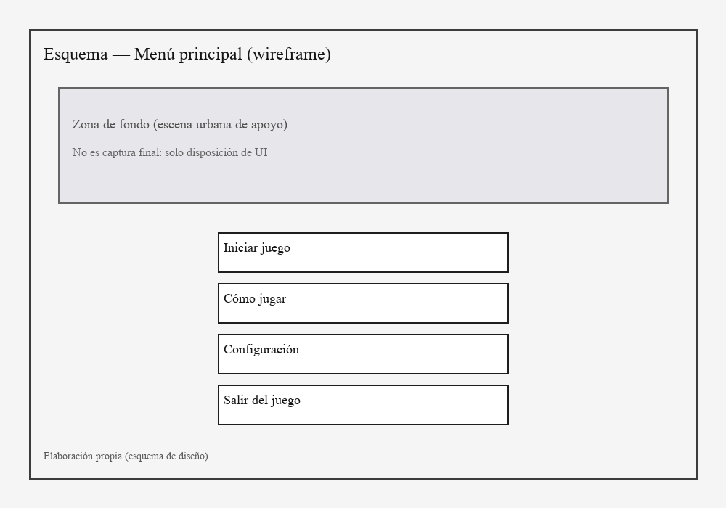
Figura 1. Esquema del menú principal (wireframe de diseño). Elaboración propia.
Al seleccionar Iniciar juego, el usuario accede a la selección de nivel; en la versión actual solo está habilitado Level_Street, aunque la interfaz contempla la posibilidad de añadir más escenarios. Mantener ese paso intermedio permite escalar el prototipo sin rediseñar el flujo de menús. A continuación, el usuario selecciona uno de los modos de visión disponibles antes de iniciar el recorrido. Esta selección permite repetir la experiencia con diferentes niveles de dificultad perceptiva. Tras la elección del modo, una breve introducción recuerda los controles básicos —movimiento, bastón, pausa y ajustes—.
Tras iniciar la experiencia, el usuario comienza el recorrido urbano desde una zona inicial diseñada para introducir progresivamente las dificultades de orientación. Durante la partida, el usuario recibe información sobre su estado y el progreso de la experiencia mediante los elementos de apoyo diseñados para la orientación.
El recorrido se organiza en tres tareas consecutivas, descritas en el apartado siguiente. Al completarlas y alcanzar la meta, o si se agota la salud, la experiencia finaliza y muestra una pantalla de resultados. Las Figuras 2 y 3 presentan esquemas de esa interfaz (wireframes de diseño): en el éxito se resumen tiempo, colisiones y pistas; en el de fracaso se indica la razón del fallo, típicamente el agotamiento de la salud. Las capturas finales se incluyen en el capítulo de resultados.
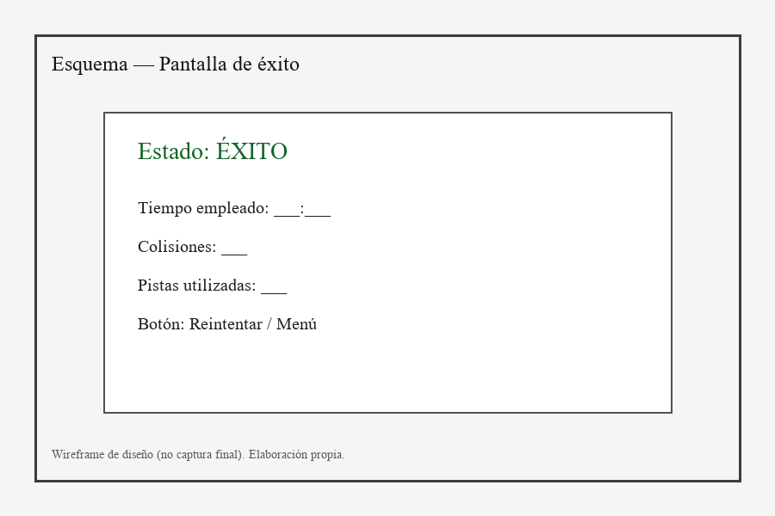
Figura 2. Esquema de la pantalla de resultados (éxito). Elaboración propia.
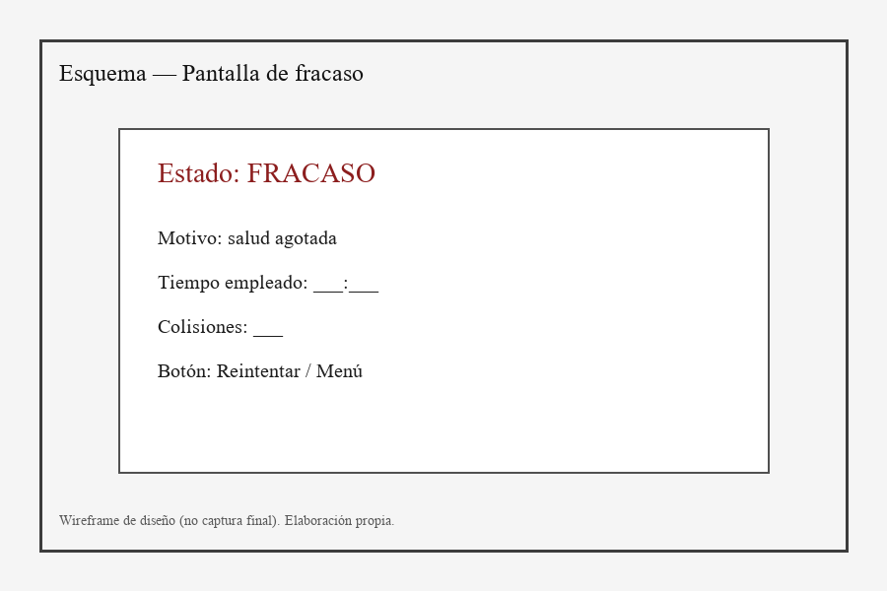
Figura 3. Esquema de la pantalla de resultados (fracaso). Elaboración propia.
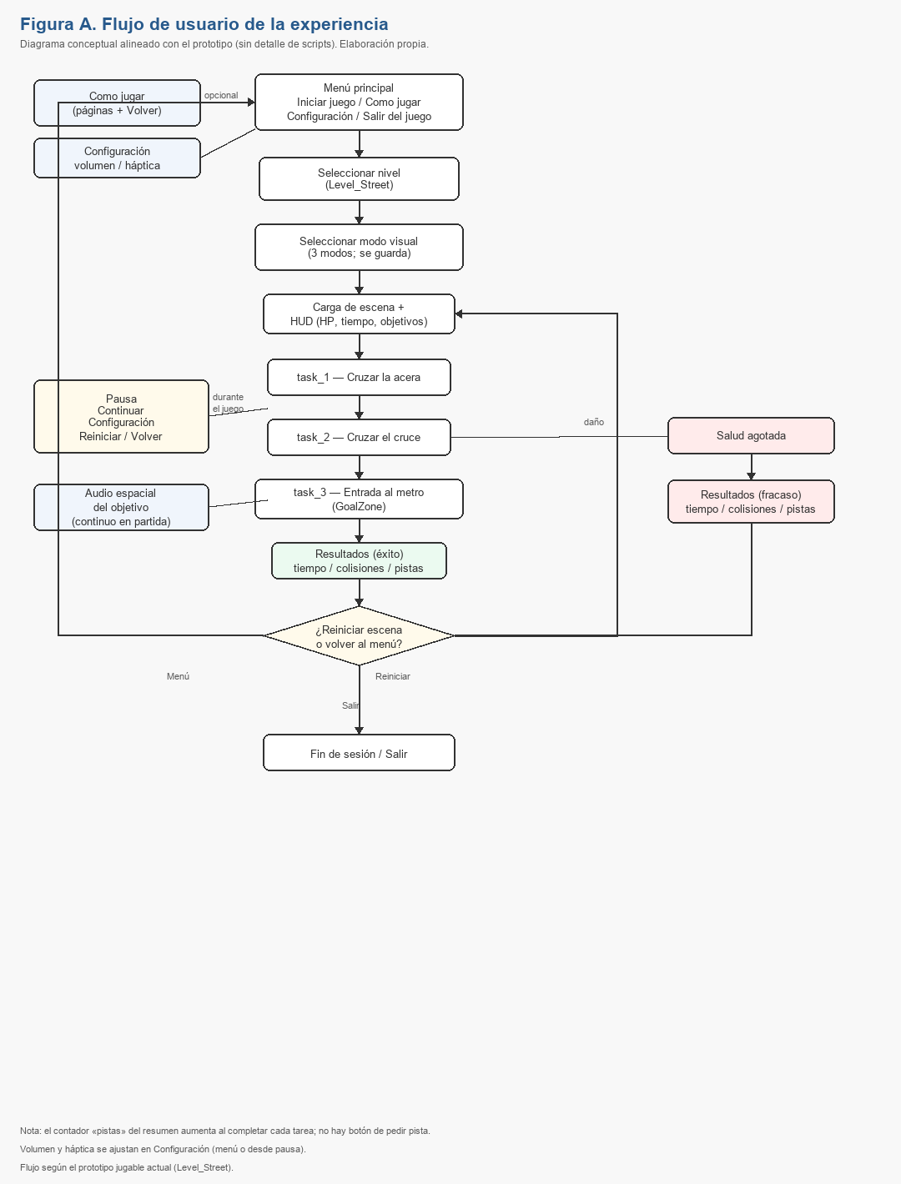
Figura 4. Flujo de usuario de la experiencia. Elaboración propia.
Como muestra la Figura 4, la sesión sigue un flujo de usuario cerrado: menú, selección de nivel y modo visual, recorrido con tres tareas y pantalla de resultados. La repetición de la sesión permite comparar modos visuales y observar las dificultades del recorrido. El diseño no impone una ruta automática: combina objetivos, audio espacial y elementos del entorno como apoyo a la orientación.

Gestión conceptual de las tareas
El recorrido se dividió en tres tareas consecutivas con el objetivo de reducir la complejidad inicial y proporcionar al usuario un objetivo claro en cada momento. La progresión aumenta la exigencia: primero la familiarización con el entorno y el bastón, después una situación de riesgo en el cruce y, por último, la localización de un destino lateral.
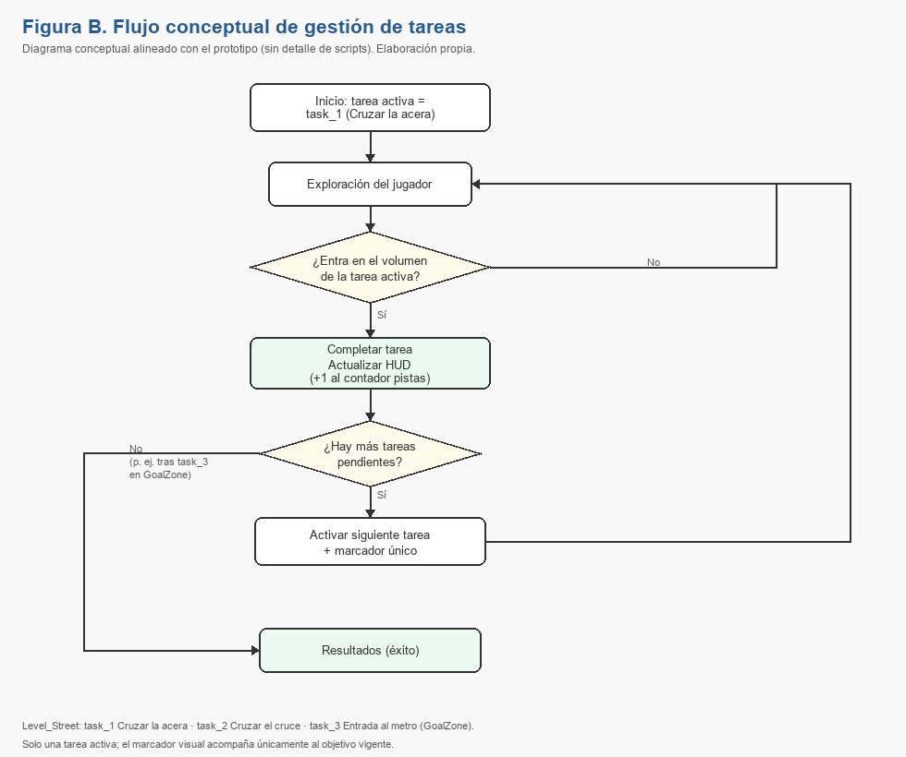
Figura 5. Flujo conceptual de gestión de tareas. Elaboración propia.
La Figura 5 representa la progresión conceptual de las tareas. Solo existe un objetivo activo en cada momento, evitando mostrar demasiada información simultánea y reduciendo la dependencia de referencias visuales lejanas.
La primera tarea introduce el desplazamiento por el entorno urbano y permite al usuario familiarizarse con el bastón virtual, el espacio y las ayudas disponibles. En esta fase el riesgo es menor que en la calzada, pero la visión ya está filtrada, de modo que el aprendizaje se centra en la exploración y en la lectura del progreso de la sesión. Mostrar un único objetivo activo evita saturar la escena con visión reducida y refuerza el uso del audio cuando las referencias visuales dejan de bastar.
La segunda tarea es la más exigente del recorrido. El usuario debe atravesar la calzada mientras circulan vehículos y mientras los semáforos alternan sus fases sonoras. La presencia de tráfico introduce una situación de riesgo donde el usuario debe interpretar señales acústicas antes de cruzar, distinguir acera de calzada y corregir una mala decisión si avanza demasiado pronto. La salud representa de forma abstracta el nivel de riesgo cuando se permanece en la vía de forma insegura.
La tercera tarea lleva al usuario hacia la entrada del metro. Tras el cruce, el ritmo cambia: ya no se trata tanto de evitar vehículos como de localizar un destino lateral en un entorno más abierto. En modos con mayor reducción visual, el usuario debe depender más de referencias auditivas para localizar el destino, lo que refuerza el papel del audio espacial en la orientación.

Riesgo, daño y cruce
La experiencia utiliza la salud como una representación abstracta del riesgo dentro del entorno virtual. Este sistema no pretende representar consecuencias médicas reales, sino proporcionar una respuesta comprensible ante decisiones inseguras.
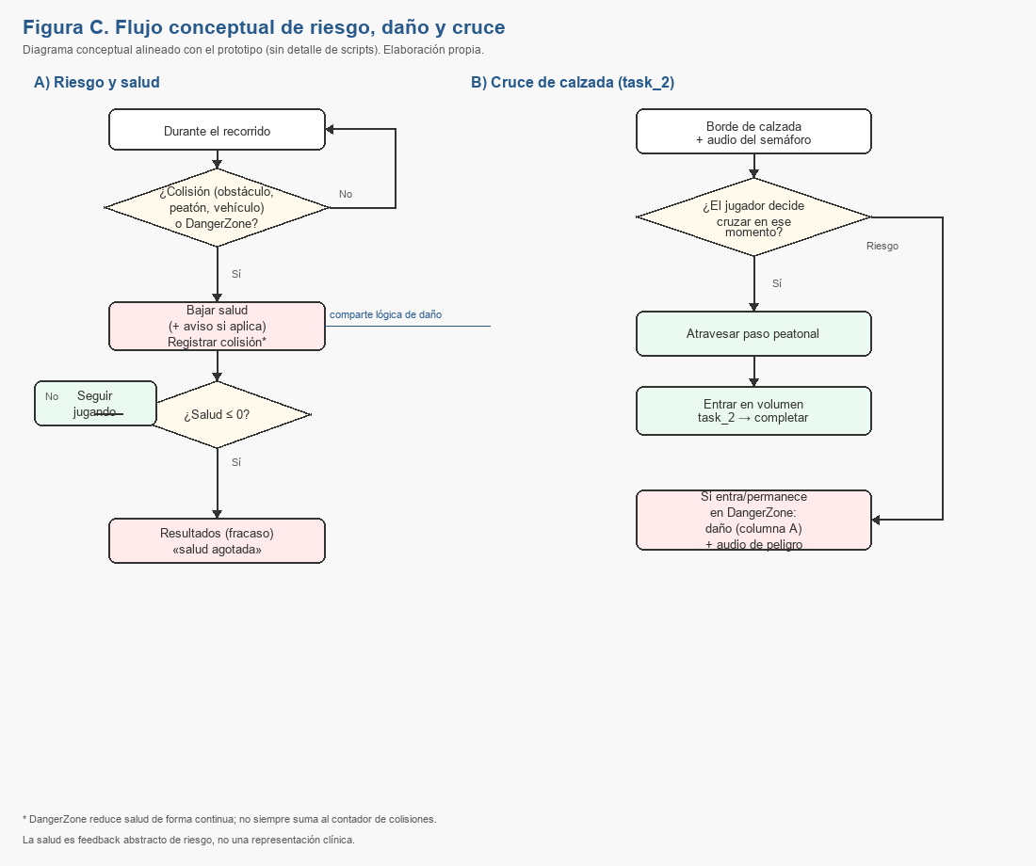
Figura 6. Flujo conceptual de riesgo, daño y cruce. Elaboración propia.
La Figura 6 muestra la relación entre las situaciones de riesgo, la reducción de salud y la finalización de la sesión cuando esta llega a cero. También representa la decisión del usuario durante la tarea de cruce mediante las señales acústicas disponibles.

Acciones del jugador y reglas de la partida
Durante la experiencia, el usuario se desplaza en primera persona mediante la locomoción continua, controla el bastón con el mando y consulta la lista de tareas. Desde la pausa puede reanudar la partida, abrir Configuración para ajustar el volumen y la respuesta háptica, reiniciar el nivel o volver al menú principal. La interfaz se limita a los elementos necesarios para la orientación y el seguimiento de la sesión.
Las acciones se agrupan en desplazamiento y exploración, orientación hacia los objetivos, gestión de la sesión y consulta del estado de partida. El bastón virtual permite explorar el entorno mediante respuestas sonoras y hápticas asociadas al contacto con diferentes elementos; las referencias de orientación y el audio espacial apoyan la localización de objetivos; y la interfaz comunica el estado y el progreso de la sesión.
La condición de victoria exige completar las tres tareas en orden y alcanzar la entrada del metro. La progresión del recorrido sigue un orden secuencial, de forma que cada tarea introduce nuevos retos después de completar la anterior.
La partida termina en fracaso cuando se agota la salud. El diseño distingue tres fuentes de riesgo: impactos con obstáculos, contacto con peatones y permanencia en la calzada. La salud funciona como feedback abstracto de riesgo dentro de la experiencia, no como representación clínica de un daño real.
El tiempo no provoca el fin de la partida, pero se registra como indicador de la duración del recorrido. La pantalla final muestra el resultado, el tiempo, las colisiones y las pistas asociadas a la sesión, manteniendo el modo visual seleccionado como marco de la experiencia.

Diseño de escenarios virtuales
Para el diseño del entorno se siguió un proceso parecido al de otros trabajos de producción 3D: primero se definió qué debía ocurrir en el espacio, después se fueron colocando los elementos necesarios y por último se refinaron audio, zonas de peligro y la disposición de apoyos hasta que el recorrido resultara comprensible con visión reducida. No se comenzó modelando una ciudad completa; se comenzó dibujando en papel el recorrido del usuario y las zonas en las que debía sentir seguridad, tensión u orientación. Ese boceto inicial marcaba tres bandas funcionales: una franja de inicio segura en acera, una franja de exposición en calzada y una franja de cierre junto al metro (Figura 7). Todo el modelado posterior se sometió a esa lógica, no al criterio de llenar la escena con más edificios o más tráfico. Tras el punto de inicio, el recorrido prevé un tramo angosto entre edificios residenciales, con espacio libre reducido y obstáculos menores en el suelo. Ese pasaje funciona como introducción espacial: obliga a explorar con el bastón en un entorno confinado y a percibir las fachadas como límites inmediatos antes de alcanzar la acera abierta del cruce, sin constituir por sí mismo el cierre de una tarea.
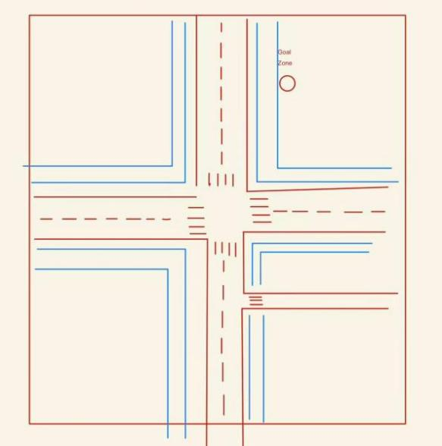
Figura 7. Boceto inicial de las tres franjas funcionales (acera, calzada, metro). Elaboración propia.
El diseño contempla dos espacios: un hub de menú, orientado a la preparación de la sesión, y un recorrido urbano jugable. El hub no simula la calle; concentra la configuración previa (modo visual, audio, hápticos e introducción). El recorrido urbano concentra la experiencia de movilidad. El recorrido se imagina como un cruce en forma de cruz con aceras, calzada, semáforos, tráfico y un destino final reconocible. Se mantiene una única referencia de objetivo destacado para no saturar la escena. Además, se añade una ligera niebla que envuelve el conjunto, reduce la visibilidad del fondo y ayuda a que incluso una vista general del escenario mantenga la idea de orientación condicionada por la dificultad perceptiva. La niebla no es un recurso decorativo aislado: suaviza edificios lejanos y evita que el horizonte compita con las referencias próximas que el usuario necesita para orientarse.

Composición del tramo urbano
Por otra parte, se diseñó un tramo urbano cerrado con edificios residenciales en los laterales, una acera continua desde la zona inicial, una calzada con tráfico en dos direcciones y un cruce central regulado por semáforos. Los edificios delimitan el área jugable y orientan el desplazamiento hacia el eje peatonal, reduciendo las alternativas que podrían confundir al usuario durante una demostración breve.
Antes de llegar al cruce, el recorrido arranca en una zona entre bloques de viviendas de distintos tamaños. Deliberadamente se diseñan especialmente estrechos algunos tramos de acera —con planos de menos de un metro de anchura útil— para que el jugador no disponga de margen lateral amplio y deba orientarse con el bastón y el audio antes de alcanzar la calle abierta. Las fachadas laterales se conciben como límites perceptibles del espacio transitable, no solo como decoración, de modo que el contacto con ellas aporte feedback de orientación.
Además, se colocan árboles y farolas como referencias de escala y ritmo vertical; contenedores y pequeña basura en la acera para obligar al uso del bastón; y el pavimento podotáctil como guía hacia el paso de peatones. La entrada del metro marca el final del recorrido. En la fase inicial se concentran obstáculos cotidianos —latas, bolsas, cajas y cubos de basura— para representar la irregularidad del espacio urbano. Se buscó que el usuario no memorizara una ruta limpia, sino que tuviera que explorar el suelo paso a paso incluso en la zona inicialmente más segura.
Para representar el uso compartido del espacio urbano, el diseño contempla transeúntes sobre las aceras que avanzan y esperan en el cruce según la señal. El contacto con un peatón se plantea como un riesgo adicional para el jugador, sin pretender simular comportamientos sociales complejos. Los detalles de implementación de este sistema se describen en el capítulo de desarrollo.

Cruce y señalización
Por lo que respecta a los cruces y la señalización, se colocan semáforos en las cuatro esquinas con sus señales roja, ámbar y verde, pasos de peatones con franjas blancas sobre el asfalto, aceras de tono gris claro que contrastan con la calzada oscura y edificios residenciales que delimitan el escenario. Esta organización facilita la identificación de los bordes de la calzada, la dirección del cruce y las referencias arquitectónicas cuando los modos visuales reducen el contraste o el campo visible.
Los semáforos se agruparon en dos conjuntos según su posición en el cruce. Esa agrupación no responde solo a una lógica visual, sino también a la señal sonora: solo el grupo activo aporta el tono de cruce, de forma que la señal no compita consigo misma en las cuatro esquinas.

Zonas de riesgo y dinámica del tráfico
Se distinguen zonas seguras de acera y zonas de peligro sobre la calzada. En las primeras el usuario puede recuperarse y reorientarse; en las segundas, permanecer en la vía se plantea como una situación de riesgo continuo aunque no haya un obstáculo físico inmediato delante.
Los puntos de progreso del recorrido se sitúan en el paso de acera a cruce, en el propio cruce y junto a la entrada del metro. Se dimensionaron con un margen suficiente para no exigir una precisión milimétrica en RV, pero sin resultar tan amplios que la tarea se complete de forma accidental.
El tráfico circula en dos direcciones y los vehículos respetan una detención coherente con las fases del semáforo. Separar los flujos norte-sur y este-oeste permite que el cruce se comporte como un nodo urbano comprensible: el usuario percibe cambios de ritmo al cambiar la fase sonora.
Se eligió un fragmento corto a propósito para mantener la atención del usuario sin requerir un tutorial extenso. La escena prioriza la legibilidad del espacio frente a la densidad urbana: menos calle, más claridad de referencias próximas. La duración observada en las pruebas se discute en el capítulo de resultados.

Diseño de la simulación visual
Se definieron tres modos de visión seleccionables antes de iniciar el recorrido. Los tres modos se diseñaron como perfiles perceptivos independientes que modifican la experiencia del usuario; solo uno permanece activo durante la partida. Las capturas finales de estos modos se presentan en el apartado 7.1 del capítulo de resultados; en este apartado solo se describe la intención de diseño de cada perfil.

Modo para baja visión
El modo para baja visión reduce el campo visible a una apertura central y oscurece casi por completo la periferia. La idea es que dentro de esa zona aún se distingan la acera, parte de los edificios y la referencia del objetivo, pero toda la periferia queda anulada, de modo que la exploración depende de pequeños cambios de orientación de la cabeza y del uso constante del audio y del bastón.
En el diseño de este perfil se priorizó que la información esencial de la sesión y la referencia del objetivo permanecieran dentro de la zona visible cuando el usuario gira ligeramente la cabeza.

Modo discapacidad visual
El modo discapacidad visual aplica un desenfoque general sobre la imagen y se adoptó como perfil de referencia porque equilibra dificultad y posibilidad de completar el recorrido. La idea es que los contornos de edificios, vehículos y del objetivo pierdan nitidez, pero sigan siendo reconocibles a corta distancia.
Aquí el reto de diseño fue distinto al del modo anterior: no se trata de eliminar periferia, sino de retardar la lectura del espacio. El usuario puede ver algo, pero necesita acercarse para confirmar bordillos, señales o el contorno del paso de peatones. Eso hace más evidente el papel del bastón y del audio espacial sin llegar a una pantalla casi negra. También permitió que participantes con distinta sensibilidad al mareo o al malestar visual completaran la sesión con menor abandono que en el modo más agresivo.

Modo de enfermedades visuales
El modo de enfermedades visuales reduce de forma más agresiva el contraste y la luminosidad mediante un velo amarillento que envuelve toda la escena. La idea es que los bloques residenciales, la calzada y el cielo queden con una tonalidad uniforme que dificulte distinguir profundidad, bordes y detalle fino, especialmente en elementos lejanos como fachadas, ventanas o vehículos.
Este modo penaliza sobre todo la separación figura-fondo a distancia media y larga. Por eso la referencia visual del objetivo y las franjas del paso de peatones pierden utilidad antes que en los otros dos modos, y el diseño del escenario —contraste acera/calzada, podotáctil, señales sonoras— pasa a sostener casi por completo la orientación.
En conjunto, los tres modos no representan una escala clínica, sino tres perfiles de dificultad perceptiva dentro del mismo recorrido. Esa decisión permite comparar cómo cambia la misma ruta cuando se altera la información visual disponible.

Diseño de la interacción
La interacción se apoya en locomoción en primera persona, bastón virtual y señales no visuales. El diseño no añade mecánicas paralelas —inventario, combate o puzzles— porque cada canal sensorial ya cumple una función específica en la simulación.

Bastón virtual y superficies
El bastón virtual permite explorar el entorno mediante respuestas sonoras y hápticas asociadas al contacto con el suelo, paredes, obstáculos y guiado podotáctil. La intensidad de la respuesta varía según el tipo de contacto, de modo que el usuario pueda distinguir superficies sin depender solo de la vista.
Cuando el usuario desliza el bastón de forma continua sobre el suelo o el podotáctil, la respuesta sonora pasa de un impacto puntual a un deslizamiento sostenido, imitando la exploración del suelo y evitando una ráfaga de sonidos repetitivos. El podotáctil se diseñó como guía segura hacia el paso de peatones, frente a los obstáculos que aportan feedback de riesgo o de contacto.

Audio espacial y semáforos
El audio espacial del objetivo se intensifica al acercarse, manteniendo una referencia mínima para que la meta no desaparezca del paisaje sonoro. El audio de peligro se asocia a la calzada y se atenúa en la acera, de modo que el usuario pueda distinguir zonas seguras y de riesgo.
Los semáforos utilizan señales acústicas para proporcionar referencias temporales durante el cruce. La señal se coordina con el comportamiento del tráfico en el eje correspondiente, de modo que lo oído y lo percibido en el entorno se refuercen mutuamente como referencia temporal y no como ruido ambiental.

Daño, peligro y mapa de interacción
El diseño distingue tres fuentes de riesgo comprensibles para el usuario: el impacto con obstáculos, el contacto con peatones y la permanencia en la calzada. La salud actúa como feedback abstracto de esas situaciones, sin pretender una representación clínica del daño.
En la Figura 8 se resume en planta la disposición de zonas seguras de acera, zonas de peligro en la calzada, los tres puntos de tarea y el destino final junto a la entrada del metro. Este diagrama cerró la fase de diseño de interacción: permitió comprobar que el usuario atraviesa, en orden, una zona de exploración, una zona de exposición y una zona de cierre orientado por meta sonora.
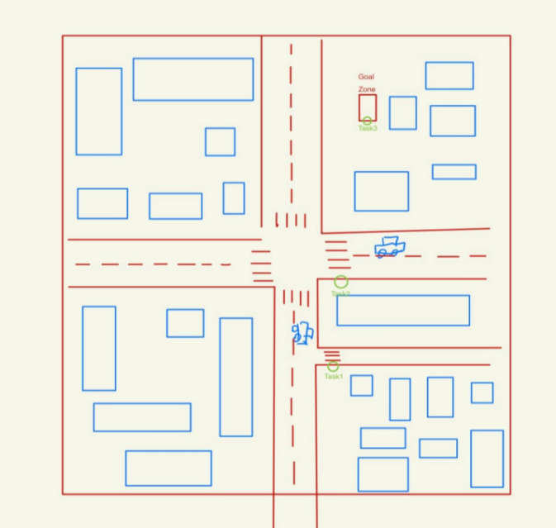
Figura 8. Esquema en planta del cruce, las zonas de riesgo y los objetivos. Elaboración propia.

Desarrollo de la solución
A continuación se describen los pasos seguidos para desarrollar el prototipo, desde la configuración inicial en Unity hasta la integración de los sistemas de interacción RV, la lógica de tareas, el tráfico y el audio espacial. La descripción abarca la creación del proyecto con URP, la organización de carpetas, la importación de modelos, la puesta en marcha de XR Interaction Toolkit y la programación de los módulos en C#, así como las pruebas en PC y Meta Quest 2.
La implementación se organizó de lo general a lo particular: primero un entorno ejecutable con locomoción RV estable, después los apoyos de accesibilidad —modos de visión, bastón, audio— y por último los sistemas que conviven en la misma escena y pueden interferir entre sí, como el tráfico, los semáforos y el mezclado sonoro. Esa secuencia respondió tanto al tiempo disponible del TFG como a la necesidad de probar cada bloque de forma aislada antes de integrarlo en Level_Street.
En la práctica, el desarrollo se dividió entre tres tipos de trabajo que se solaparon en distintas fases. El primero fue de configuración: versión de Unity, paquetes XR, sistema de renderizado y estructura de carpetas. El segundo correspondió a la creación de contenido: importación de modelos FBX, materiales, prefabs de vehículos y montaje de la escena urbana. El tercero fue de programación: scripts en C# para el flujo de partida, las tareas, el daño, el tráfico, los peatones y el audio espacial. Cada vez que un módulo funcionaba en una escena de prueba, se incorporaba a la escena principal y registraba el avance en Git, de modo que podía regresar a un estado estable si una integración afectaba a una función ya validada.

Modelado
El escenario tridimensional se construyó mediante una combinación de recursos externos y elementos desarrollados específicamente para el proyecto. La geometría general del entorno urbano fue ensamblada y ajustada para definir la distribución de las aceras, la calzada, el cruce, las zonas de tránsito y el acceso final al metro. Durante este proceso se modificaron la escala, la posición y la orientación de los distintos elementos con el fin de mantener unas proporciones coherentes y facilitar el recorrido planteado.
Los modelos de carácter ambiental, como los edificios, los árboles y otros elementos decorativos, proceden de recursos externos. Antes de integrarlos en Unity, se revisaron y adaptaron para ajustarlos a las necesidades del escenario. Estas adaptaciones incluyeron cambios de tamaño, organización, materiales y ubicación, además de la eliminación de componentes innecesarios cuando podían afectar al rendimiento o a la claridad visual del entorno. La disposición final de estos recursos no reproduce directamente un escenario prediseñado, sino que responde a la composición urbana definida para el prototipo.

Por otra parte, algunos elementos relevantes para la experiencia fueron creados específicamente para este trabajo en Autodesk 3ds Max. Entre ellos se encuentran la entrada de la estación de metro y el bastón virtual (Figuras 9 y 10). La estación se modeló de acuerdo con su función como objetivo final del recorrido, procurando que su forma fuera reconocible dentro del entorno. El bastón se diseñó teniendo en cuenta tanto su apariencia como su uso durante la interacción, ya que debía integrarse correctamente con el sistema de detección de superficies y con la retroalimentación háptica de los controladores.
Una vez preparados los modelos, se exportaron en formatos compatibles y se incorporaron al proyecto de Unity. En el motor se realizaron los últimos ajustes de escala, materiales, orientación y posición. También se revisaron las mallas y los objetos de colisión necesarios para evitar que la complejidad visual de los modelos externos afectara al funcionamiento del prototipo.
Este procedimiento permitió combinar recursos ya disponibles con elementos propios, reduciendo el tiempo dedicado al modelado de componentes secundarios y concentrando el trabajo en la composición del escenario y en los objetos directamente relacionados con la interacción y los objetivos de la experiencia.
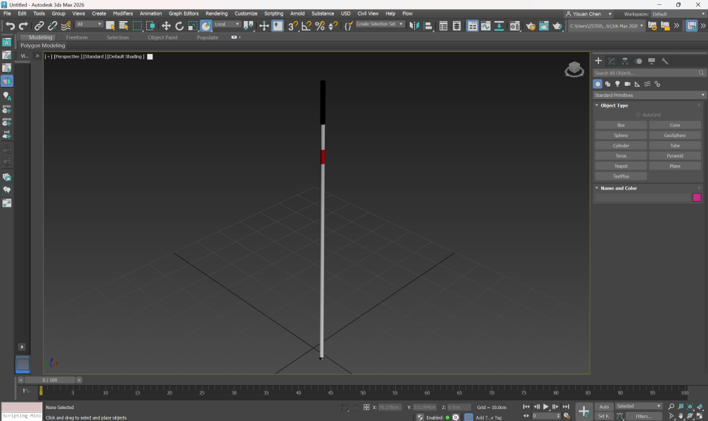
Figura 9. Modelo propio del bastón virtual en Autodesk 3ds Max. Elaboración propia.
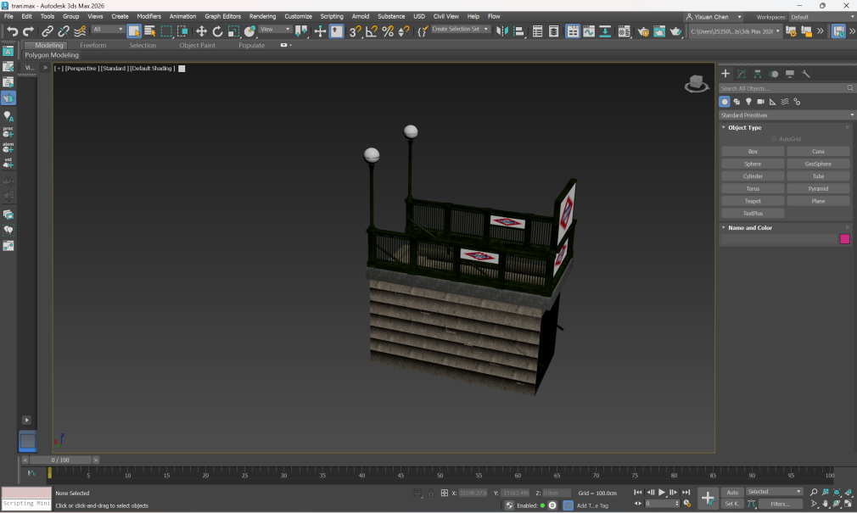
Figura 10. Modelo propio de la entrada de metro en Autodesk 3ds Max. Elaboración propia.

Software
Para el desarrollo se eligió Unity porque concentra en un solo entorno la escena, la física, el audio, la interfaz y la lógica de juego, y porque ya se había utilizado en asignaturas anteriores del grado. Como editor de código se utilizó Visual Studio, integrado con Unity mediante el paquete com.unity.ide.visualstudio para depurar scripts C#, poner breakpoints y revisar en tiempo de ejecución qué referencias faltaban en el Inspector.
Para el renderizado se activó Universal Render Pipeline, configurando el asset PC_RPAsset con una calidad media orientada a RV. La prioridad no era el fotorrealismo, sino mantener un framerate estable con overlays activos, sombras razonables en objetos cercanos y materiales legibles para acera, asfalto y fachadas. En un simulador de visión limitada, la legibilidad del suelo y del borde de la calzada importa más que el detalle lejano de los edificios; por eso se ajustaron la iluminación y los materiales de Level_Street pensando en contraste y lectura cercana, no en una ciudad hiperdetallada. URP también facilitó mantener un perfil único para PC y visor.
La RV se implementó sobre OpenXR.Se instaló el paquete desde el Package Manager, se habilitó el loader en Windows Standalone y se configuraron los perfiles para la familia Meta Quest y mandos Touch. Sobre esa base se integró XR Interaction Toolkit, que aporta locomoción continua, interacción por rayo y envío de impulsos hápticos. El desarrollo RV se fundamenta en el uso del prefab XR Origin (XR Rig) incluido en los Starter Assets de XRIT, el cual fue adaptado para cada una de las escenas, conservando la jerarquía estándar —cámara, manos, interactor y nodo Locomotion— porque más adelante se necesitaba desactivar ese nodo al pausar o al terminar la partida.
El Input System gestiona las acciones del rig XR. La lógica propia del juego se implementó en C#, organizándola por responsabilidades en carpetas como Assets/Scripts/SceneLogic, Accessibility, Audio y Traffic, dejando los scripts del bastón en Assets/Scenes/Scripts por su vinculación directa con el prefab responsable de la funcionalidad del bastón, BlindCane. Los recursos visuales y de interfaz quedaron separados en Assets/Model, Assets/Prefab, Assets/UI y Assets/Localizacion, lo que permitió localizar rápidamente modelos, sonidos de impacto o paneles de menú sin mezclarlos con la lógica de escena.
Se empleó TextMesh Pro para los menús, el HUD, la lista de tareas y la pantalla de resultados. Para la escena urbana se combinaron recursos propios y modelos externos, revisando la escala y el pivote al importar para que coincidieran con los colliders de acera y calzada.
Durante todo el desarrollo se utilizó Git: cada vez que un sistema funcionaba de forma aislada se realizaba un commit antes de integrarlo en la escena principal. Esa rutina fue especialmente útil con el cruce de tráfico y los semáforos, donde un ajuste en los límites podía desincronizar coches y señales sonoras. Los commits intermedios permitieron comparar versiones y recuperar una configuración estable sin rehacer todo el nivel.

Hardware
El desarrollo y las pruebas principales se realizaron en un PC con Windows 11, equipado con un procesador AMD Ryzen 9 8945HX with Radeon Graphics, una GPU NVIDIA GeForce RTX 5070 Ti Laptop GPU y 16 GB de RAM.. Ese equipo asumió la compilación del proyecto, la edición de escenas y, en la mayoría de las sesiones de prueba, también el renderizado en el visor. Este equipo se conectó mediante cable USB a un Meta Quest 2, vía Meta Horizon Link para validar la experiencia con hápticos reales, campo visual del casco y sensación de desplazamiento en primera persona. Los mandos Touch fueron imprescindibles: en el simulador XR del editor podía comprobar la lógica del bastón y la locomoción, pero la intensidad de la vibración al golpear un obstáculo o al deslizar la punta por el pavimento solo resultaba fiable con hardware físico.
La elección de la plataforma PCVR cableada respondió al contexto del TFG. En el laboratorio era más sencillo repetir sesiones con distintos modos de visión, ajustar scripts y volver a entrar en Level_Street sin depender de empaquetados Android ni de la latencia inalámbrica. Además, el PC ofrecía más margen para depurar picos de rendimiento cuando convivían overlays visuales, vehículos activos y varias fuentes de audio espacial.
Dejé preparada la versión para Android con arquitectura ARM64 y SDK mínimo 30, coherente con Quest, pero el loader XR de Android quedó vacío en la entrega.. Aun así, se mantuvo el perfil Android porque el diseño del proyecto —OpenXR, Input System, prefabs XR— ya contempla una posible portabilidad futura; lo que faltó en esta entrega no fue la estructura del código, sino tiempo para validar de forma exhaustiva una build Standalone en el visor.

Implementación
No se implementaron todos los sistemas a la vez. Primero se hizo el desarrollo para que el jugador se moviera en Level_Street con el rig XR y locomoción continua. Después se añadió el bastón y se calibraron las superficies en BaseSystemTest.unity, una escena reducida donde era posible probar impactos, deslizamientos y retroalimentación háptica sin el ruido del tráfico ni de las tareas. Luego se incorporó TaskManager, los activadores de objetivo y el marcador visual de la tarea activa. Por último se integró tráfico, semáforos, peatones y audio espacial, que fue la parte más delicada porque cada sistema funcionaba por separado pero interfería con los demás al convivir en la misma escena.

Ciclo de partida y gestión de tareas
El GameManager, en Assets/Scripts/SceneLogic/GameManager.cs, controla el ciclo de partida: inicio, pausa, victoria y derrota. Al cargar el nivel arranca el temporizador, activa el HUD y expone el estado PLAYING; si la salud llega a cero, registra el fracaso y congela la acción. Al completar el recorrido, congela la locomoción mediante GameplayFreezeController —que desactiva el nodo Locomotion del XR Origin— y envía estadísticas al ResultUIController: tiempo empleado, número de colisiones con obstáculos y pistas activadas. Además, se distinguieron las colisiones físicas registradas por DamageObject del daño periódico de las zonas de peligro en calzada, para que la pantalla final reflejara mejor qué tipo de error cometió el usuario.
El TaskManager mantiene tres tareas en orden estricto y solo permite completar la pendiente: task_1 «Cruzando la acera», task_2 «Cruzando el carril» y task_3 «Encuentra la entrada del metro». Cada objetivo se asocia a un ObjectiveTriggerZone en la escena; si el jugador entra en una zona posterior sin haber completado la anterior, el sistema rechaza el avance. Cuando una tarea se completa, el componente ObjectiveZoneVisual oculta el marcador cilíndrico verde y el flujo pasa a la siguiente entrada de la lista. En las Figuras 11 y 12 se aprecia el Inspector de Unity con ambos componentes en el objeto Managers: el GameManager registra el estado de partida, las estadísticas de tiempo, colisiones y pistas, y las referencias al HUD y a la pantalla de resultados; el TaskManager define las tres entradas con sus descripciones en español. Esta organización en un único bloque de gestión permitió centralizar la lógica del flujo jugable y revisar, desde el propio Inspector, qué valores y referencias intervenían en cada fase de la experiencia.
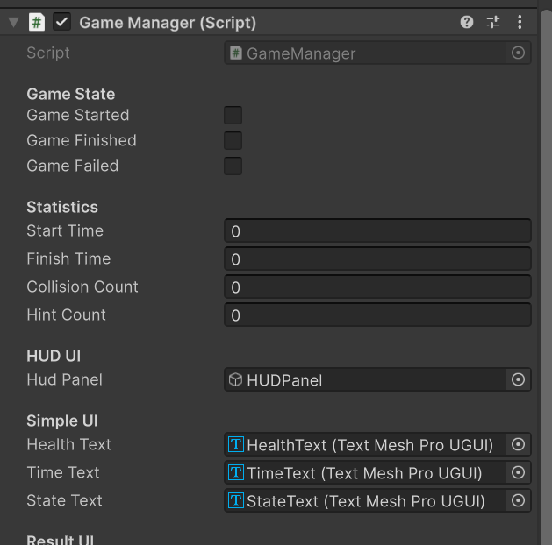
Figura 11. Componente GameManager en el Inspector de Unity. Elaboración propia.
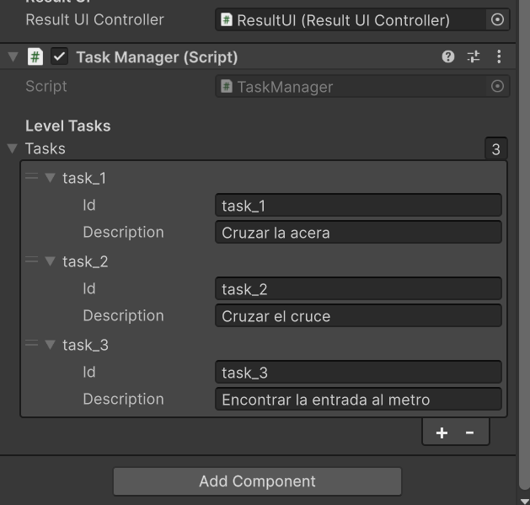
Figura 12. Componente TaskManager y definición de tareas en el Inspector de Unity. Elaboración propia.

Modos de visión y bastón
El VisionModeManager persiste entre la escena del menú y Level_Street gracias a DontDestroyOnLoad, guarda el modo seleccionado en PlayerPrefs y activa la capa visual correspondiente al cargar el nivel mediante RegisterSceneOverlays. De este modo, la elección hecha en el menú se mantiene sin reconfigurar la sesión manualmente. En la escena de juego, cada modo activa un overlay distinto —baja visión, discapacidad visual o enfermedades visuales— que convive con el HUD y con el resto de la interfaz.
El bastón utiliza CaneDetector, CaneAudioSystem y CaneHapticSystem en la punta del prefab BlindCane. El detector mide la velocidad del movimiento para calcular la intensidad del impacto y distingue un golpe puntual de un deslizamiento continuo sobre acera o calzada mediante SurfaceTag. Esa separación fue importante para que el usuario recibiera una respuesta creíble al explorar el entorno: un golpe seco contra un contenedor no suena ni vibra igual que arrastrar la punta por el pavimento. Los clips de audio del bastón están en Assets/UI/Audio/Cane, diferenciados por material y tipo de obstáculo.

Tráfico, semáforos y zonas de riesgo
El sistema de tráfico agrupa dos TrafficSpawner por eje —norte-sur y este-oeste—, cada uno con varios carriles definidos en TrafficLaneConfig, intervalo de aparición, velocidad y tope de vehículos activos. Los prefabs de coches y camiones se instancian de forma aleatoria y avanzan hasta un punto de desaparición al otro lado de la escena. El TrafficLightController alterna dos grupos de señales peatonales cada dieciocho segundos, reproduce la señal acústica de los semáforos (honglvdeng.mp3) en bucle mientras un grupo está activo y bloquea el tráfico del eje correspondiente mediante SetCrossingBlocked. Entre fases deja una breve pausa —switchPause— para que el cambio de señal resulte perceptible.
El sistema peatonal replica la lógica de carriles sobre las aceras. PedestrianSpawner instancia los modelos almacenados en Assets/Prefab/Pedestrians, registra cada instancia en PedestrianWalker y consulta el estado del TrafficLightController para detener el avance en la zona del cruce. Se ajustó spawnInterval, maxActivePedestrians y releaseDelay para que el flujo peatonal acompañara al tráfico sin saturar la acera. Cada peatón avanza por una trayectoria predefinida, sin navegación dinámica ni evitación inteligente. Para gestionar el daño por contacto, cada personaje incluye un objeto hijo denominado Damage Trigger con el componente DamageObject. Cuando ese activador entra en contacto con el jugador, descuenta aproximadamente cinco puntos de salud y aplica un tiempo de espera de un segundo, antes de permitir una nueva penalización, lo que evita que el daño se repita en cada fotograma. Los obstáculos pequeños del tramo inicial no se generan por script: están agrupados bajo Small Obstacle y utilizan AutoFitTriggerToMesh para adaptar el collider de DamageObject a la malla importada, lo que permitió colocar numerosos elementos en el pasillo estrecho sin calibrar cada activador manualmente.
Uno de los errores que más tiempo requirió fue que los coches atravesaban el cruce porque intersectionMin e intersectionMax no coincidían con la geometría real del paso de peatones. Se reajustaron esos valores en el Inspector hasta que el bloqueo del tráfico y la señal sonora quedaron sincronizados. En paralelo, se configuró SidewalkSafeZone y PlayerSidewalkTracker para saber si el jugador seguía en acera, y DangerZone para aplicar daño periódico cuando permanece en calzada. Esa distinción entre tropiezo con un obstáculo y permanencia en zona peligrosa también quedó reflejada en las estadísticas que muestra el GameManager.

Audio espacial e interfaz en juego
El SpatialAudioManager , mediante audio 3d, proporciona orientación hacia la posición del objetivo activo y advierte con pulsos de peligro cuando el jugador sale de la acera. El volumen del objetivo se modula según la distancia a la cabeza del jugador; el audio de peligro acelera su ritmo a medida que el usuario se adentra en la calzada. Fue necesario priorizar en el mezclador el audio de objetivo y de peligro por encima del motor de los coches, porque en una prueba inicial el tráfico tapaba las señales que debían guiar al jugador. También se configuró el sistema para que dejara de actualizar el audio espacial cuando la partida está pausada o terminada, para evitar pulsos de peligro o indicaciones de meta fuera de contexto en la pantalla de resultados.
En la Figura 21 se muestra el HUD activo durante una partida, con salud, tiempo, estado PLAYING y la lista de objetivos con la primera tarea resaltada. La distribución del HUD en la zona superior de la imagen evita tapar el centro visual del recorrido y permite consultar el estado de la sesión sin ocultar los elementos más relevantes del espacio urbano. La lista de tareas se actualiza cuando TaskManager emite el evento OnTasksChanged, de modo que el jugador siempre ve cuál es el objetivo pendiente sin depender únicamente del marcador verde en escena —algo especialmente importante en los modos con campo visual muy reducido.
En conjunto, la implementación siguió una lógica modular: cada script tiene una responsabilidad clara, pero el comportamiento final emerge de su interacción en Level_Street. El menú selecciona el modo visual, el GameManager marca el ritmo de la sesión, el TaskManager secuencia los objetivos, el bastón y el audio espacial compensan la información que la vista ya no ofrece, el tráfico con sus semáforos introduce la tensión del cruce urbano y los peatones añaden movimiento en las aceras, recordando que el espacio urbano es compartido. Esa arquitectura no pretendía ser un motor reutilizable, sino una base suficientemente ordenada para que el prototipo pudiera evolucionar —añadiendo escenarios, afinando filtros visuales o validando la build Android— sin rehacer el flujo completo de la experiencia.

Pruebas
Antes de dar por cerrado el prototipo se sometió la experiencia a un ciclo de pruebas continuas: módulos aislados, integración en escena, sesiones en visor y una pequeña validación con compañeros del grado.
El objetivo era comprobar que el flujo descrito funcionaba de extremo a extremo y que un usuario, sin conocimiento previo del proyecto, podía completar el recorrido en modo discapacidad visual. Por ello se combinaron tres niveles de comprobación: pruebas de componente en escenas reducidas, pruebas de integración en Level_Street y pruebas de uso con Meta Quest 2. Cada fallo detectado —un semáforo desincronizado, un audio tapado por el tráfico, un marcador visible cuando no debía estarlo— llevaba de nuevo al apartado de implementación antes de considerar cerrada la versión entregada.
Tampoco se trataron las pruebas como una fase final aislada. Cada vez que se integró un sistema nuevo se repitió al menos una pasada por los criterios básicos: ¿el jugador puede moverse?, ¿la tarea activa avanza solo cuando corresponde?, ¿el audio de peligro distingue acera de calzada?, ¿la sesión termina con estadísticas coherentes? Esa repetición manual resultó tediosa, pero en RV muchos problemas solo se perciben con el visor puesto: la escala del bastón, la legibilidad del HUD con overlay activo o la sensación de urgencia en el cruce no aparecen con la misma claridad en el Game view del editor.

Plan de pruebas
Se organizó el trabajo de prueba en cuatro fases que se solaparon en el tiempo. La primera validó el bastón y las superficies en BaseSystemTest.unity. La segunda comprobó tareas, salud y victoria en Level_Street sin visor. La tercera repitió la experiencia completa en PC con Meta Quest 2, con overlays y hápticos activos. La cuarta reunió a tres compañeros que no habían visto el proyecto, con una breve conversación posterior sobre claridad de tareas y utilidad del audio. Como criterio general establecí que un usuario debía poder completar las tres tareas en modo discapacidad visual sin errores bloqueantes y que el framerate debía mantenerse por encima de setenta y dos FPS en PC con tráfico activo.
La fase 1 se centró en BaseSystemTest.unity, se colocaron planos con distintos SurfaceTag —acera, pared, pavimento táctil, obstáculo— y se comprobó que el sonido y la vibración variaban de forma perceptible. También se verificó la transición entre impacto puntual y deslizamiento continuo, porque esa distinción condiciona la credibilidad del bastón como apoyo exploratorio.
En la fase 2 se probó la lógica de partida sin depender del hardware XR. Se comprobó que se iniciara el temporizador, que se rechazaran tareas fuera de orden, que se aplicaran las penalizaciones correspondientes, y que se mostrara la victoria o la derrota con datos coherentes. Esta fase permitió depurar activadores y referencias del Inspector antes de encadenar las sesiones con el visor.
La fase 3 fue la más representativa del uso previsto. Se conectó Meta Quest 2 por cable al PC, se activaron los tres modos de visión y se repitió el recorrido completo comprobando overlays, audio espacial, semáforos, tráfico y hápticos. En esta fase se detectó la mayoría de los problemas de balance: volumen insuficiente del objetivo, vibración demasiado suave en golpes leves y sensación de saturación sonora en el cruce.
La fase 4 incorporó observación externa. Tres usuarios —sin experiencia previa con el proyecto ni con discapacidad visual— completaron una sesión cada uno en modo discapacidad visual. Tras cada prueba se mantuvo una conversación breve de cinco a diez minutos sobre qué parte del recorrido resultó más difícil, si entendieron las tareas y si el audio les ayudó a orientarse. Esas notas orientaron ajustes de volumen y de redacción.
Como criterios de aceptación se definieron cuatro umbrales. Funcionalidad: completar task_1, task_2 y task_3 en orden y alcanzar GoalZone sin bloqueos. Accesibilidad operativa: distinguir acera y calzada mediante bastón, audio de peligro y señal sonora del cruce. Persistencia: conservar modo visual y ajustes de volumen/hápticos entre sesiones. Rendimiento: mantener al menos setenta y dos FPS de media en PC con tráfico activo y overlays encendidos. Ningún criterio exigía perfección clínica ni tiempos de recorrido homogéneos; se buscaba un prototipo demostrable y estable para talleres formativos.

Pruebas funcionales
Se comprobó de forma repetida que la selección de modo visual persiste tras cerrar la aplicación, que no se puede completar una tarea fuera de orden, que solo el objetivo activo muestra marcador verde y que la pantalla de victoria aparece únicamente tras las tres tareas y la entrada en el GoalZone. Para el bastón se tenía que golpear el suelo, pared y pavimento táctil verificando que sonido y vibración cambiaban de forma perceptible. En la acera, junto a una zona de peligro se comprobó que la alarma no sonaba; al pisar la calzada, sí. Los semáforos alternaron fases con tono audible y el tráfico se detuvo de forma coherente tras corregir los límites del cruce. La pausa congeló la locomoción y los ajustes de volumen y hápticos se conservaron tras reiniciar.

Persistencia y flujo de tareas
Se verificó que el sistema guarda el modo en PlayerPrefs y lo reaplica al cargar Level_Street. Tras cerrar la aplicación y volver a iniciar, la selección del menú se mantuvo en las tres combinaciones probadas. En cuanto a tareas, se probó a entrar en task_2 y task_3 sin completar las anteriores; el sistema rechazó el avance y el marcador verde solo apareció sobre la tarea pendiente. Cuando una fase se completaba, el sistema ocultaba el cilindro correspondiente y la lista del HUD tachaba la entrada anterior. La pantalla de victoria solo se activó tras completar las tres tareas y entrar en GoalZone; si la salud llegaba a cero antes, el sistema mostraba fracaso con la razón indicada.

Bastón, acera y zonas de peligro
En las pruebas del bastón se golpeaba la acera, una pared, un contenedor y el pavimento táctil. El cambio de clip y la intensidad háptica fueron perceptibles en el visor, especialmente al pasar de un impacto puntual al deslizamiento sobre una superficie continua. Para comprobar las zonas de riesgo, se caminó por la acera junto a una DangerZone sin activar la alarma; al entrar en la calzada, el sistema reprodujo los pulsos de peligro y se aplicó daño periódico sin incrementar el contador de colisiones físicas. También se provocó una colisión con un peatón para verificar que el componente de contacto reducía la salud del jugador. Estas diferencias se reflejaron en la pantalla final, donde la pérdida de salud puede proceder de una zona peligrosa, de un obstáculo o del contacto con un transeúnte.
Se prestó especial atención al tramo estrecho situado entre los edificios.: en sesiones con visor se comprobó que el bastón distinguía el suelo, los obstáculos pequeños y las fachadas laterales, y que los mensajes de ayuda contextual identificaban contenedores, latas u otros objetos urbanos al impactar.

Tráfico, semáforos y pausa
Los semáforos alternaron cada dieciocho segundos acompañados de un tono audible. El tráfico del eje correspondiente se detuvo de forma coherente con la fase sonora. En varias repeticiones se intentó cruzar justo antes y justo después del cambio de señal para comprobar que el riesgo percibido variaba según el momento elegido. La pausa, por su parte, congeló la locomoción y detuvo la actualización del audio espacial; al reanudar, el estado de la partida se conservó. Los ajustes de volumen de interfaz y hápticos definidos también persistieron tras reiniciar la aplicación.

Pruebas de rendimiento
Además de la corrección funcional, se comprobó que la experiencia se mantuviera fluida con todos los sistemas activos. El objetivo no era optimizar al máximo el proyecto, sino verificar que el equipo de desarrollo (AMD Ryzen 9 8945HX, 16 GB de RAM y NVIDIA GeForce RTX 5070 Ti Laptop GPU) con visor conectado por cable pudiera sostener una sesión jugable sin caídas prolongadas de framerate. Para ello se utilizó el Profiler de Unity durante partidas completas en Level_Street, con tráfico en marcha, overlays de visión activos y audio espacial actualizándose en tiempo real.
En la Figura 13 aparece una captura representativa de esa monitorización. La mayor parte del tiempo el framerate se mantuvo por encima del umbral de 72 FPS fijado como referencia para RV en PC. Los picos más notorios coincidieron con la zona del cruce, donde conviven varios vehículos instanciados, fuentes de audio simultáneas y el overlay visual del modo activo. Aun así, no se observaron bloqueos que impidieran jugar ni mareos claros asociados a tirones prolongados en las sesiones de prueba realizadas.
También se revisó el coste relativo de los subsistemas visibles en el Profiler. El renderizado URP y los postprocesados asociados a los modos de visión concentraron buena parte del trabajo de GPU, mientras que la lógica de spawners, semáforos y audio ocupó una fracción menor de CPU en comparación. Esta observación confirmó la decisión tomada de priorizar legibilidad cercana y estabilidad por encima del detalle lejano de la escena. Cuando fue necesario comprobar scripts sin visor, el XR Device Simulator permitió validar flujo y referencias, pero no sustituyó la comprobación de rendimiento percibido con el casco puesto; por eso las conclusiones de esta sección se apoyan principalmente en las sesiones con Meta Quest 2 conectado por cable.
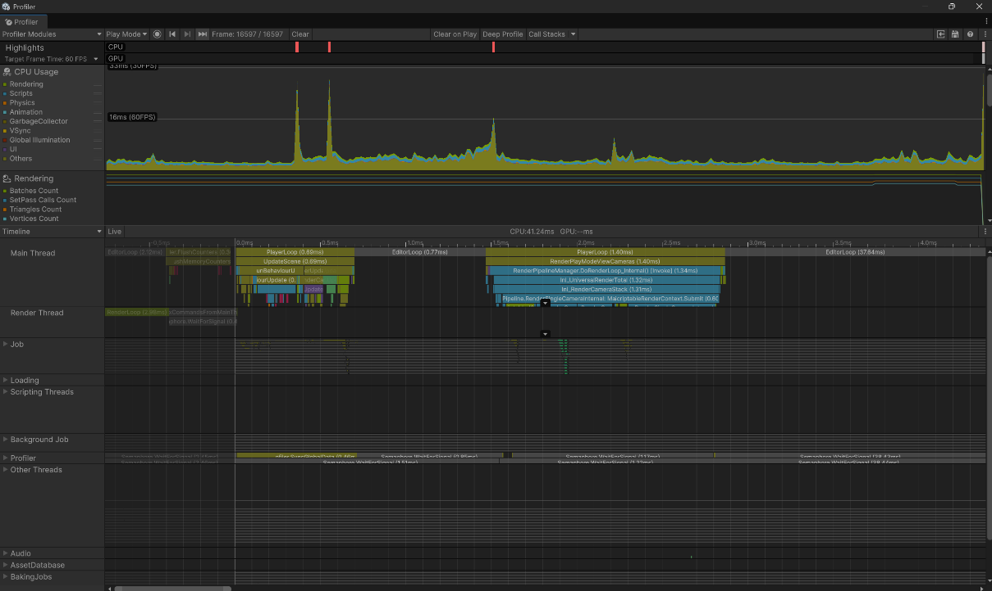
Figura 13. Profiler de Unity durante una sesión de prueba. Elaboración propia.

Validación de los escenarios
Para validar los escenarios se verificó el cumplimiento de las tareas y se midieron tiempos durante la ejecución del sistema por parte de 3 usuarios, empezando desde la vista inicial. El recorrido completo en modo discapacidad visual duró entre tres minutos veinte segundos y cinco minutos diez segundos. Los tres usuarios completaron las tareas sin manual externo; dos pidieron subir el volumen del audio de objetivo, y tras ese ajuste los tres localizaron el metro también por sonido en una segunda ronda. El pavimento táctil fue reconocido por el audio del bastón en todas las sesiones.

Menú e introducción
En la escena inicial ninguno de los tres participantes necesitó instrucciones externas para iniciar partida, abrir la selección de modo visual o llegar al GameIntroPanel. Todos leyeron o escucharon con atención la introducción antes de entrar en la calle, lo que sugiere que el menú cumple su función de preparación y filtrado. La opción de ajustar volumen antes de jugar resultó especialmente útil en la segunda ronda, cuando dos participantes consideraron bajo el audio de objetivo en la primera pasada.

Tiempos, errores y comentarios
Los tiempos de recorrido completado oscilaron entre tres minutos veinte segundos y cinco minutos diez segundos en modo discapacidad visual. Las diferencias se explicaron más por cautela al cruzar que por bloqueos del software: nadie quedó atascado sin poder avanzar, aunque dos usuarios golpearon varios obstáculos en la acera inicial y uno perdió salud de forma significativa al permanecer demasiado tiempo en calzada. En la conversación posterior, los tres coincidieron en que la fase del cruce fue la más tensa y que el audio del semáforo ayudó a decidir cuándo avanzar, aunque uno indicó que al principio no supo distinguir si debía esperar al cambio de tono o moverse en cuanto dejara de oír tráfico cercano.

Orientación hacia el metro y lectura del entorno
Tras ajustar el volumen del objetivo, los tres participantes localizaron la entrada del metro en la segunda ronda sin depender del marcador verde, apoyándose en el audio espacial. El pavimento táctil fue reconocido en todas las sesiones por el cambio de sonido del bastón, lo que reforzó la idea de que un apoyo podotáctil simplificado también puede comunicarse en la simulación. En cambio, la entrada del metro resultó menos evidente en la primera ronda, cuando el objetivo sonoro competía con el ruido del entorno urbano; ese resultado justificó elevar la prioridad del audio de meta en el mezclador.
Conviene matizar el alcance de estas pruebas. La validación se realizó con tres personas sin discapacidad visual y sin cuestionario formal; por tanto, sirve para detectar problemas iniciales de claridad y estabilidad, pero no permite extraer conclusiones clínicas ni de accesibilidad universal. En las sesiones realizadas, los participantes pudieron comprender el flujo básico, utilizar los apoyos no visuales y completar una demostración en aula o laboratorio con intervenciones externas limitadas. Estos resultados deben considerarse indicios preliminares y no una validación generalizable.

Resultados
Este capítulo presenta los resultados del prototipo: capturas finales del sistema en ejecución, evidencia visual de las pruebas, la valoración de los ensayos con usuarios, la comparación con soluciones de referencia y el estado final de los entregables.

Evidencia visual y capturas del sistema
En este apartado se reúnen las capturas finales del prototipo y la evidencia visual recogida durante las pruebas. Las imágenes de diseño esquemático permanecen en el capítulo 4; aquí se muestran el aspecto real de la experiencia en ejecución.

Menú y pantallas de cierre
La Figura 14 muestra el menú principal tal como aparece en la build final: sobre un fondo urbano nocturno se ofrecen las opciones Iniciar juego, Cómo jugar, Configuración y Salir del juego. Cómo jugar resume controles y el carácter pedagógico; Configuración permite ajustar volumen e intensidad háptica antes de cargar el nivel. Las Figuras 15 y 16 corresponden a las pantallas de cierre. En el éxito se informan tiempo, colisiones y pistas; en el fracaso se indica la causa, habitualmente el agotamiento de la salud. La Figura 17 ofrece una vista general de Level_Street y sirve para situar el cruce, las aceras y el entorno en el que se desarrollan las tareas.
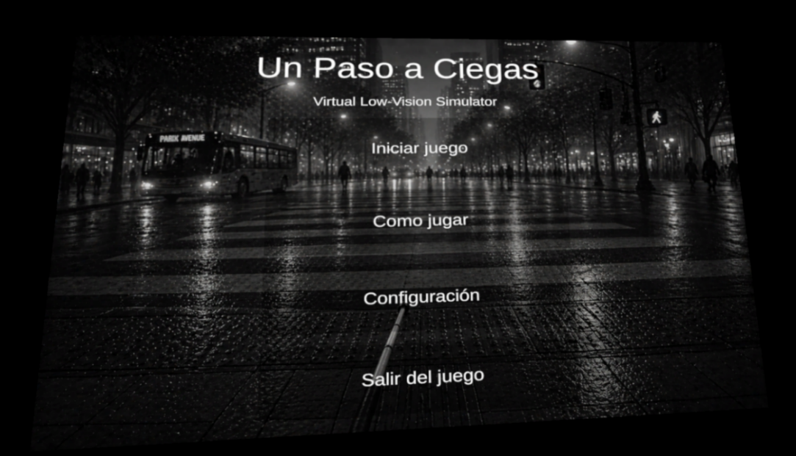
Figura 14. Menú principal de VLVS (captura final). Elaboración propia.
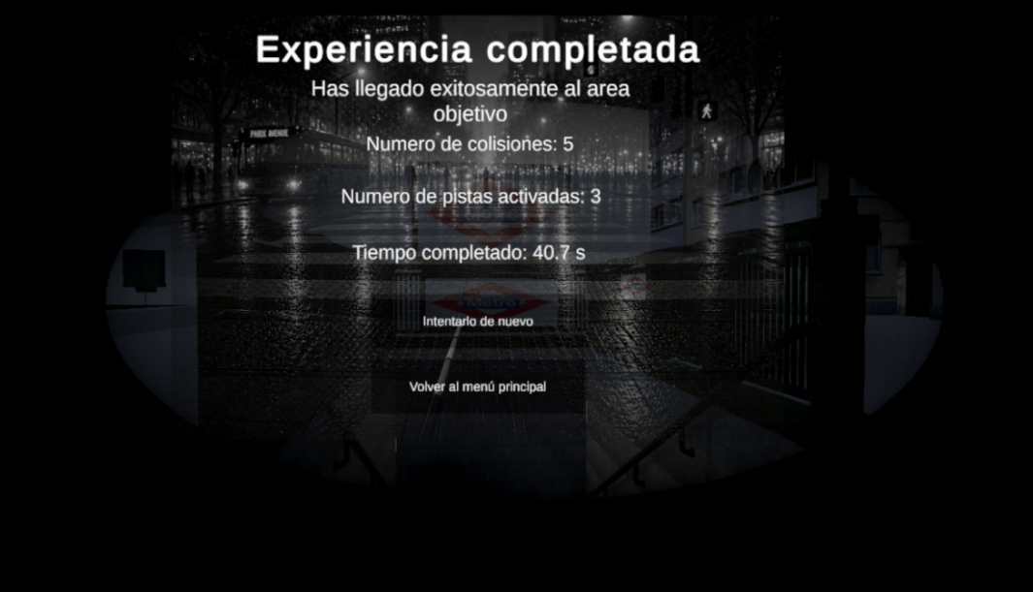
Figura 15. Pantalla de resultados (éxito). Elaboración propia.
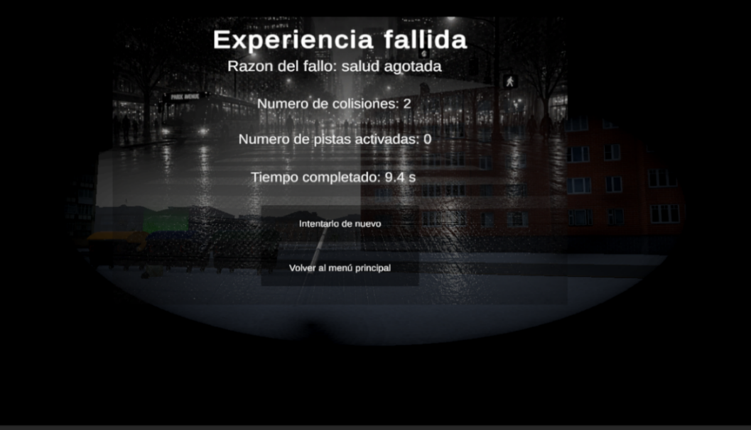
Figura 16. Pantalla de resultados (fracaso). Elaboración propia.
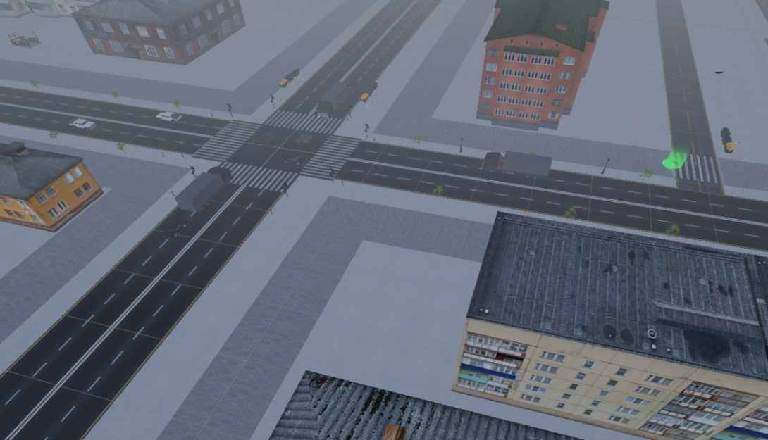
Figura 17. Vista panorámica de Level_Street (captura final). Elaboración propia.

Modos de visión (capturas finales)
Las Figuras 18, 19 y 20 muestran el aspecto real de los tres modos en ejecución. El modo para baja visión reduce el campo a una apertura central y oscurece la periferia; el modo discapacidad visual aplica un desenfoque general que ralentiza la lectura del espacio; el modo de enfermedades visuales reduce contraste y luminosidad con un velo amarillento. En las sesiones de prueba, el segundo modo tendió a resultar más asequible para una primera toma de contacto, mientras que el tercero exigió mayor dependencia del audio y del bastón. Estas observaciones describen la muestra ensayada y no permiten una clasificación clínica general.

Figura 18. Modo para baja visión. Elaboración propia.
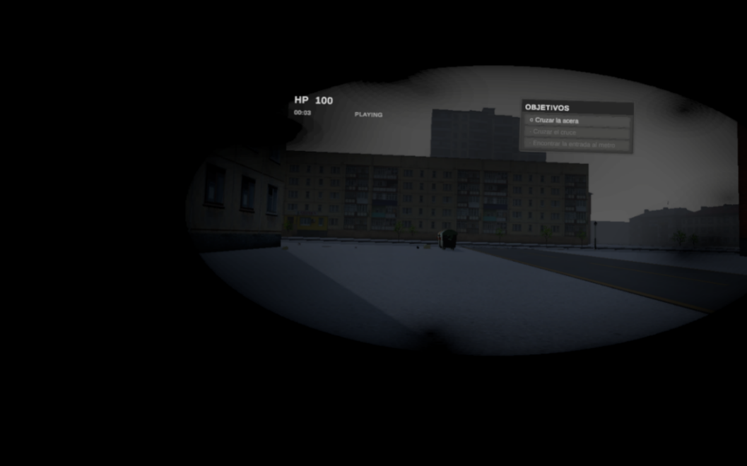
Figura 19. Modo discapacidad visual. Elaboración propia.
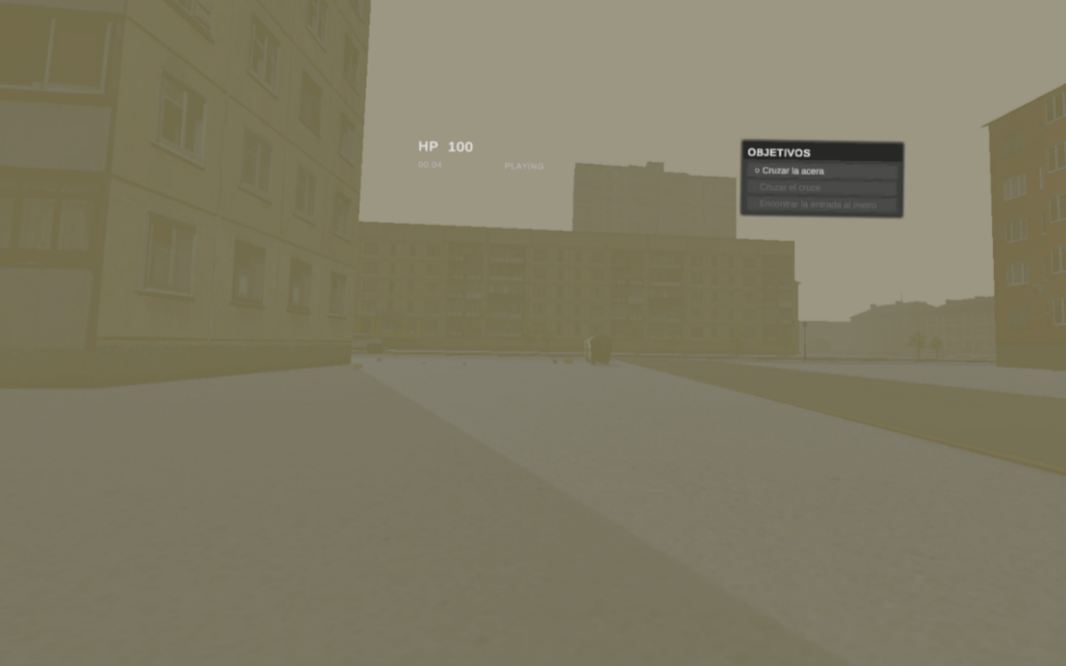
Figura 20. Modo de enfermedades visuales. Elaboración propia.

Interfaz durante la partida
La Figura 21 ilustra el HUD durante una partida en Level_Street: salud, tiempo, estado de la sesión y lista de objetivos con la tarea activa destacada. La disposición en la zona superior evita tapar el centro visual del recorrido y permite consultar el progreso sin depender únicamente del marcador verde del entorno, especialmente útil cuando el modo visual reduce el campo o el contraste.
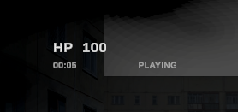
Figura 21. HUD durante una partida en Level_Street. Elaboración propia.
La evidencia visual del recorrido se concentra en las Figuras 22 a 25. Las Figuras 22, 23 y 24 muestran el panel OBJETIVOS en cada fase: task_1 en la acera principal, junto a la pasarela peatonal; task_2 en el borde del cruce, con mayor tensión por el tráfico; y task_3 orientada a la entrada del metro como destino final. El paso estrecho inicial no cierra por sí mismo una tarea, pero prepara al usuario para explorar con el bastón. La Figura 25 recoge el aviso contextual tras golpear un contenedor, con la salud reducida, y confirma que el sistema asocia el daño a un obstáculo concreto y no solo a un valor numérico en el HUD.
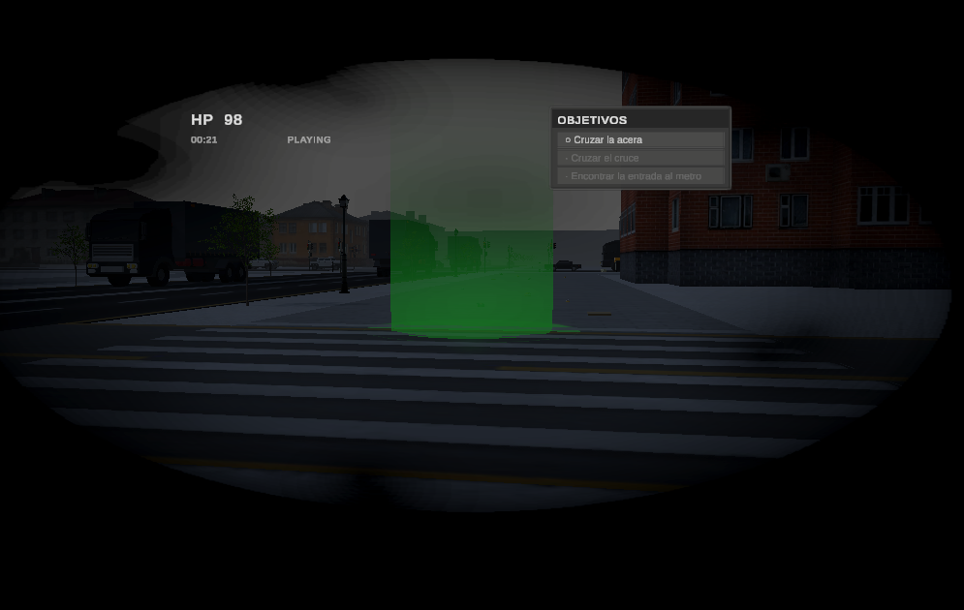
Figura 22. Panel OBJETIVOS durante task_1 en la pasarela peatonal de la acera principal. Elaboración propia.
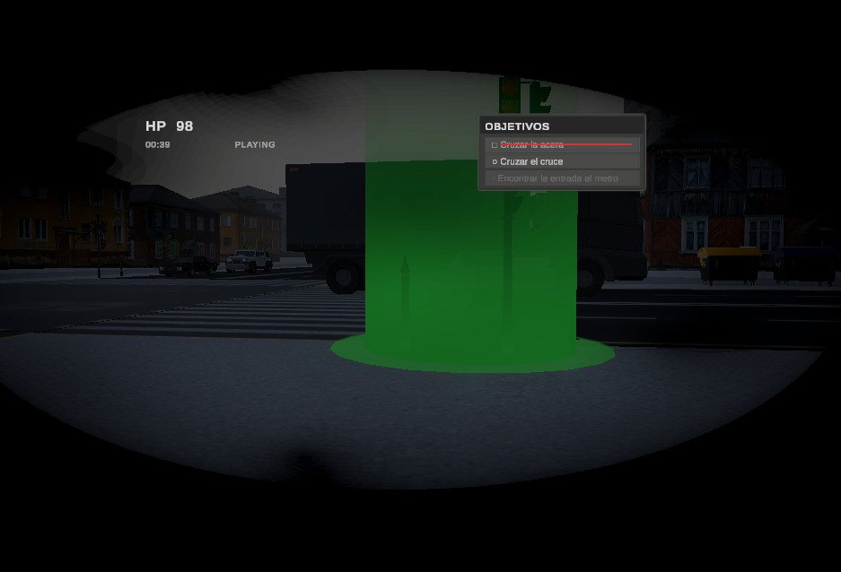
Figura 23. Panel OBJETIVOS durante task_2 en el borde del cruce. Elaboración propia.
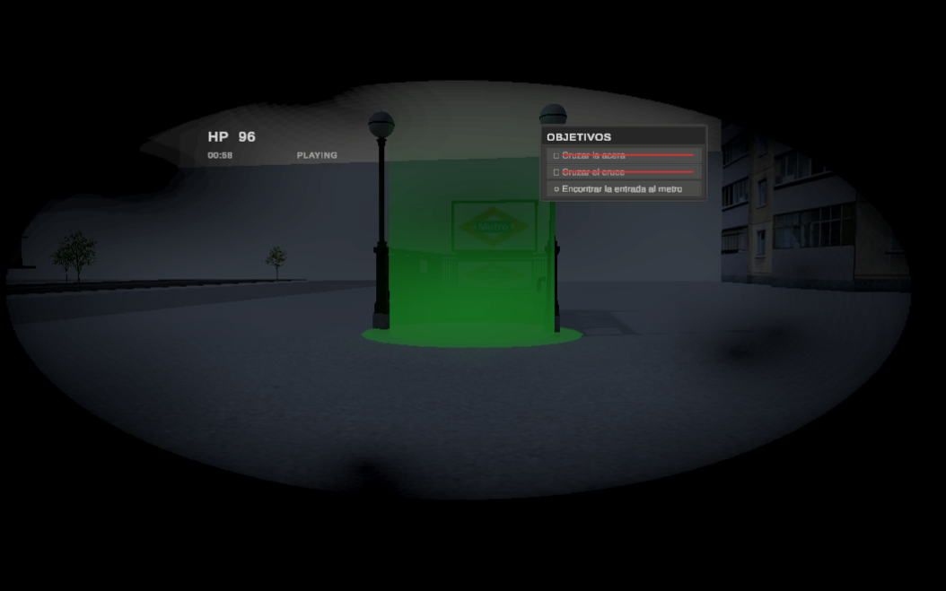
Figura 24. Panel OBJETIVOS durante task_3 con la entrada del metro como destino final. Elaboración propia.
La Figura 25 detalla ese aviso de colisión: el mensaje identifica el elemento impactado y la salud disminuye de forma discreta, con un tiempo de espera entre golpes para evitar penalizaciones en cascada.
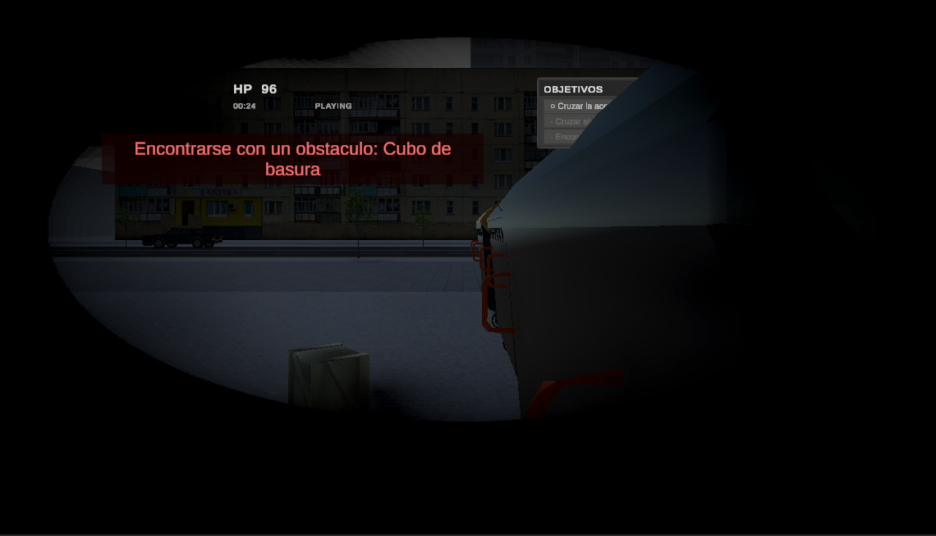
Figura 25. Aviso de colisión con un obstáculo. Elaboración propia.

Resultados de las pruebas con usuarios
Las sesiones con usuarios fueron breves y orientadas a detectar problemas de claridad. Se invitó a tres compañeros del grado y se completaron además sesiones de control. En modo discapacidad visual se registraron recorridos completos con tiempos entre poco más de tres minutos y algo más de seis, según la familiaridad con la locomoción en RV. Las colisiones medias con obstáculos físicos se situaron en torno a dos por partida. En modo de enfermedades visuales varios intentos terminaron en fracaso por salud agotada en la calzada.
Las pruebas externas se realizaron en un único entorno controlado, con una sesión principal por participante y, en dos casos, una segunda ronda tras aumentar el volumen del audio de objetivo. Ninguno de los tres había visto el proyecto con anterioridad ni declaraba experiencia habitual con discapacidad visual. Los tres completaron las tareas en la primera o segunda pasada en modo discapacidad visual. En el contexto limitado de estas sesiones, este resultado sugiere que el flujo de menús, la introducción y la secuencia de objetivos podían comprenderse con intervenciones externas limitadas.
En cuanto a tiempos, el rango observado —entre tres minutos veinte segundos y algo más de seis minutos— respondió más a la cautela individual que a bloqueos del software. Los participantes con más experiencia en RV avanzaron con mayor fluidez por la acera inicial; los menos habituados dedicaron más tiempo a explorar con el bastón antes de internarse en el cruce. En las sesiones de control se repitió el recorrido en los tres modos: el modo para baja visión permitió completar la ruta con menor estrés, mientras que el modo de enfermedades visuales exigió más correcciones de trayectoria y mayor dependencia del audio de meta en la fase final hacia el metro.
Respecto a colisiones y errores, la media de unas dos colisiones físicas por partida se explica sobre todo por impactos con contenedores y mobiliario urbano en la acera inicial. Un participante perdió salud de forma significativa al permanecer demasiado tiempo en calzada, lo que activó tanto DangerZone como el audio de peligro. En modo de enfermedades visuales varios intentos terminaron en fracaso antes de alcanzar la meta, no por confusión con las tareas, sino por acumulación de daño en el cruce.
Los comentarios posteriores convergieron en tres puntos. Primero, el cruce fue la fase más tensa y el audio del semáforo resultó útil, aunque uno de los participantes necesitó una segunda sesión para interpretar con confianza cuándo avanzar. Segundo, el audio de objetivo fue decisivo para localizar el metro una vez superado el cruce, especialmente tras aumentar su volumen en ajustes. Tercero, el pavimento táctil se reconoció de forma consistente por el cambio de sonido del bastón, lo que abrió conversaciones sobre el valor del podotáctil incluso en una simulación simplificada.
Estos resultados deben leerse con cautela. Tres participantes sin discapacidad visual y sin un instrumento de evaluación estandarizado no permiten generalizar sobre accesibilidad real ni sobre aprendizaje a largo plazo. Las sesiones sí permitieron observar que los participantes utilizaron los apoyos no visuales y que parámetros como el volumen del objetivo, la intensidad háptica y la claridad del cambio de señal influyeron en su interacción con el prototipo.

Comparación con soluciones de referencia
Respecto a las soluciones analizadas en el apartado 2.4, VLVS ofrece menor fidelidad clínica que las herramientas centradas en síntomas oculares, pero añade un recorrido urbano estructurado, tareas de movilidad y apoyos no visuales integrados en la jugabilidad. Frente a las propuestas orientadas sobre todo a la sensibilización visual, incorpora tráfico dinámico, daño por calzada, semáforos sonoros y métricas al finalizar. Y frente a la referencia más cercana en movilidad inmersiva, mantiene un alcance menor en extensión, pero ofrece una estructura pedagógica de tareas más explícita para talleres.
Frente a See What I See (NEI, 2024) y XREye (s. f.), VLVS renuncia a la precisión centrada en patologías oculares concretas para concentrarse en una situación urbana completa. Aquellas herramientas resultan muy valiosas para comprender cómo cambia la percepción visual de un síntoma, pero no plantean habitualmente un cruce con tráfico, una secuencia de tareas ni un cierre con estadísticas de comportamiento. En ese sentido, el prototipo ocupa un hueco distinto: no explica una enfermedad, sino una situación de movilidad.
Frente a Tengo Baja Visión VR (Retina Gipuzkoa Begisare, s. f.), que también se orienta a la sensibilización social, VLVS comparte el interés pedagógico e incorpora vehículos en movimiento, daño por permanencia en calzada, alternancia sonora de semáforos y bastón con retroalimentación háptica. La propuesta de Begisare aborda la baja visión en contextos variados, mientras que VLVS utiliza un único escenario estructurado para comparar modos y debatir decisiones de desplazamiento.
La comparación más directa es con BlindSimulator (Funnybon, s. f.), por su proximidad a la movilidad inmersiva y a la reducción del campo visual. BlindSimulator ofrece una experiencia más amplia centrada en la exploración con visión muy limitada; VLVS utiliza un entorno más acotado y organiza la progresión mediante TaskManager, el HUD de objetivos y la pantalla final de resultados. También incorpora una señal sonora específica para el cruce y registra colisiones y pistas, datos que pueden utilizarse en la reflexión posterior de un taller.
La aportación del prototipo se concreta en la integración de tres modos visuales seleccionables, tres tareas secuenciales de movilidad urbana, apoyos sonoros y hápticos, riesgos asociados al tráfico y una pantalla final con tiempo, colisiones y pistas. Estos componentes definen el alcance del sistema desarrollado y permiten diferenciarlo de las soluciones centradas exclusivamente en la reproducción visual de síntomas.

Entregables y estado final del prototipo
Como resultado tangible del TFG se entrega un prototipo jugable en plataforma PCVR, un repositorio Git del proyecto completo de Unity, con scripts C# organizados por módulos y esta memoria. El prototipo está listo para demostración en laboratorio; no está listo para publicación en tienda ni para uso clínico.
Los entregables documentales son esta memoria, con la descripción del diseño, la implementación, las pruebas y los resultados, junto con las figuras que ilustran menús, escena, modos visuales, componentes de gestión, HUD y pruebas. Las capturas no sustituyen a una evaluación formal, pero dejan constancia visual del estado final del prototipo.
En cuanto al estado funcional, la versión entregada permite iniciar sesión, elegir modo visual, completar las tres tareas en Level_Street, recibir daño por obstáculos, calzada y contacto con peatones, y finalizar con pantalla de éxito o fracaso y repetir la experiencia con ajustes persistentes de volumen y hápticos. Los sistemas principales descritos a lo largo de la memoria están integrados y probados manualmente. Quedan fuera del alcance cerrado del TFG la build Android autónoma para Quest, la narración completa de pistas de voz —el toggle existe en SettingsManager, pero no gobierna aún un sistema narrado— y cualquier validación con usuarios expertos o con personas con discapacidad visual.
Por tanto, el estado final es el de un prototipo académico demostrable: útil para talleres de sensibilización, presentación ante tribunal y base de continuidad futura, pero no de un producto terminado para distribución general ni de una herramienta de diagnóstico o entrenamiento profesional.

Conclusiones y trabajos futuros
Este capítulo recoge las principales conclusiones del TFG y las líneas de trabajo futuro. Los resultados visuales y las capturas finales del prototipo se han presentado en el apartado 7.1; aquí se interpreta qué significan esos resultados respecto a los objetivos planteados.
Las conclusiones se formulan en el marco de un TFG: el prototipo no constituye una evaluación clínica ni un estudio con muestra amplia de personas con discapacidad visual, sino una experiencia formativa demostrable.Realidad Virtual orientado a la movilidad urbana con visión reducida. La decisión más importante fue no limitarse a un filtro visual aisladosi no incorporar hápticos, audio espacial, semáforos sonoros y tareas concretas.
El desarrollo de VLVS: Un Paso a Ciegas ha permitido construir, documentar y probar un prototipo de Realidad Virtual orientado a la movilidad urbana con visión reducida. La decisión más importante fue no limitarse a un filtro visual aisladosi no incorporar hápticos, audio espacial, semáforos sonoros y tareas concretas.
A lo largo del TFG se constató que un simulador de este tipo no se define solo por el efecto visual aplicado sobre la cámara, sino por la relación entre limitación perceptiva, entorno y apoyos alternativos. Cuando el proyecto todavía consistía en una calle con un overlay y locomoción básica, la experiencia era visualmente sugerente, pero poco formativa. Fue al añadir tareas, riesgo, daño diferenciado y señales no visuales cuando empezó a emerger una dinámica reconocible de movilidad urbana. Esa lección de diseño ha sidouno de los resultados más valiosos del trabajo.
A nivel técnico, la integración de locomoción, overlays, audio espacial y lógica de partida en un único nivel fue más costosa de lo previsto, especialmente en lo relativo a sincronización entre tráfico, semáforos y mezcla sonora. Se comprobó que en un proyecto RV muchos fallos solo se perciben con el visor puesto: la escala del bastón, la legibilidad del HUD con visión reducida o la sensación de urgencia en el cruce no se evalúan con la misma fiabilidad desde el editor. El uso de Git y de escenas de prueba como BaseSystemTest.unity ayudó a aislar problemas y a no perder versiones estables cuando una integración nueva rompía algo que ya funcionaba.
En relación con la motivación inicial del trabajo, el prototipo se alinea con la necesidad de sensibilización que describen OMS (2024) y Real Patronato sobre Discapacidad (s. f.): no sustituye la experiencia vivida por una persona con discapacidad visual ni se plantea como una ayuda de movilidad para ese colectivo, pero sí proporciona un contexto controlado para que el público general pueda experimentar algunas incomodidades cotidianas y reflexionar sobre ellas. Las conversaciones posteriores a las pruebas tocaron temas como la utilidad del pavimento táctil, la ansiedad en el cruce o la importancia del volumen adecuado de las señales sonoras, lo que confirma que el objetivo formativo era alcanzable con el alcance escogido.
En síntesis, el trabajo permite afirmar lo siguiente:
1. Existe un prototipo PCVR jugable, con menú, selección de modo visual y recorrido urbano estructurado en tres tareas.
2. Los apoyos no visuales (bastón, audio espacial y semáforos sonoros) se usan en la práctica y resultan decisivos cuando la visión deja de ser fiable.
3. Las pruebas con tres usuarios sin cuestionario formal no demuestran eficacia clínica, pero sí indican que el flujo es comprensible y que el prototipo puede sostener una demostración en aula o laboratorio.
4. Las limitaciones —un solo escenario, muestra reducida y build Android no validada de forma exhaustiva— marcan con claridad el punto de partida de los trabajos futuros.
En conjunto, el TFG deja un prototipo demostrable y unas limitaciones explícitas. A partir de ellas se plantean las líneas de mejora siguientes.
En cuanto al desarrollo futuro, el TFG deja abiertas varias líneas de mejora.
La primera línea consiste en ampliar el contenido jugable. Se podría introducir un segundo tramo urbano —con obras, transporte público, semáforos distintos o mayor densidad de obstáculos— o variar condiciones ambientales como lluvia, noche o mayor ruido de fondo. Eso permitiría comparar no solo modos visuales, sino también contextos urbanos con distinta carga cognitiva.
En el plano técnico, una prioridad natural es realizar una compilación para Quest autónomo. Disponer de una versión standalone facilitaría demostraciones sin ordenador y acercaría el prototipo al entorno de consumo.
Por último, la mejora más relevante desde el punto de vista formativo y social sería realizar un estudio con más participantes y, de ser posible, con orientadores de movilidad o personas con discapacidad visual. Una muestra mayor, un protocolo de observación más riguroso y la participación de perfiles expertos permitirían evaluar con más fundamento la claridad de las tareas, la utilidad de los apoyos no visuales y el lenguaje empleado en mensajes y resultados. Ese paso transformaría el prototipo de ejercicio académico demostrable en herramienta con evidencia empírica más sólida, sin dejar de ser una simulación y no un instrumento clínico.
En conjunto, estas líneas no parten de un fallo del TFG, sino de su naturaleza deliberadamente acotada. El trabajo actual demuestra viabilidad técnica y utilidad pedagógica inicial; las mejoras futuras deberían profundizar en contenido, accesibilidad, portabilidad y validación con usuarios reales.

Bibliografía
- Barasche-Berdah, D., Paltiel, O., & Raz, R. (2023). Active lifestyle and mobility of adults with vision impairment: A multiphase mixed-methods study. International Journal of Environmental Research and Public Health, 20(19), 6839. https://doi.org/10.3390/ijerph20196839
- Brock, A. M., & Jouffrais, C. (2015). Interactive audio-tactile maps for visually impaired people. ACM SIGACCESS Accessibility and Computing, (113), 3-12. https://doi.org/10.1145/2850440.2850441
- Funnybon. (s. f.). BlindSimulator [Aplicación de Realidad Virtual]. Meta Quest Store. https://www.meta.com/es-es/experiences/blindsimulator/8740541632714213/
- Instituto Nacional de Estadística. (2024). Encuesta de discapacidad, autonomía personal y situaciones de dependencia. Población residente en centros (EDAD centros). Año 2023. https://www.ine.es/dyngs/INEbase/es/operacion.htm?c=Estadistica_C&cid=1254736176782&idp=1254735573175
- National Eye Institute. (2024). See What I See: Virtual reality eye disease experience. https://www.nei.nih.gov/about/education-and-outreach/see-what-i-see-virtual-reality-eye-disease-experience
- Organización Mundial de la Salud. (2024). Ceguera y discapacidad visual. https://www.who.int/news-room/fact-sheets/detail/blindness-and-visual-impairment
- Pigeon, C., Baltenneck, N., Evennou, M., Uzan, G., & Galiano, A. R. (2025). Mobility in adults with visual impairment: Results from an online survey. Transportation Research Part F: Traffic Psychology and Behaviour, 116, 103429. https://doi.org/10.1016/j.trf.2025.103429
- Real Patronato sobre Discapacidad. (s. f.). Enfoque y datos sobre discapacidad. https://www.rpdiscapacidad.gob.es/discapacidad-derechos-humanos/enfoque.htm
- Retina Gipuzkoa Begisare. (s. f.). VR APP "I have low vision". https://www.tengobajavision.com/en/app/vr-simulator/
- XREye. (s. f.). Vision impairment simulator demo. https://xreye.io/demo/
- Cummings, J. J., & Bailenson, J. N. (2016). How immersive is enough? A meta-analysis of the effect of immersive technology on user presence. Media Psychology, 19(2), 272–309. https://doi.org/10.1080/15213269.2015.1015740
- Kim, H., & Lee, I.-K. (2022). Studying the effects of congruence of auditory and visual stimuli on virtual reality experiences. IEEE Transactions on Visualization and Computer Graphics, 28(5), 2080–2090. https://doi.org/10.1109/TVCG.2022.3150514
- Slater, M., & Wilbur, S. (1997). A framework for immersive virtual environments (FIVE): Speculations on the role of presence in virtual environments. Presence: Teleoperators and Virtual Environments, 6(6), 603–616. https://doi.org/10.1162/pres.1997.6.6.603
- Waltemate, T., Senna, I., Hülsmann, F., Rohde, M., Kopp, S., Ernst, M., & Botsch, M. (2016). The impact of latency on perceptual judgments and motor performance in closed-loop interaction in virtual reality. In Proceedings of the 22nd ACM Conference on Virtual Reality Software and Technology (pp. 27–35). Association for Computing Machinery. https://doi.org/10.1145/2993369.2993381

ANEXO I. Relación del TFG/TFM con los ODS de la agenda 2030
La Tabla 3 presenta el grado de relación del trabajo con los Objetivos de Desarrollo Sostenible (ODS).
Objetivos de Desarrollo Sostenibles |  | Alto | Medio | Bajo | No  Procede
ODS 1. | Fin de la pobreza.
ODS 2. | Hambre cero.
ODS 3. | Salud y bienestar.
ODS 4. | Educación de calidad.
ODS 5. | Igualdad de género.
ODS 6. | Agua limpia y saneamiento.
ODS 7. | Energía asequible y no contaminante.
ODS 8. | Trabajo decente y crecimiento económico.
ODS 9. | Industria, innovación e infraestructuras.
ODS 10. | Reducción de las desigualdades.
ODS 11. | Ciudades y comunidades sostenibles.
ODS 12. | Producción y consumo responsables.
ODS 13. | Acción por el clima.
ODS 14. | Vida submarina.
ODS 15. | Vida de ecosistemas terrestres.
ODS 16. | Paz, justicia e instituciones sólidas.
ODS 17. | Alianzas para lograr objetivos.
Tabla 4. Relación del TFG con los Objetivos de Desarrollo Sostenible (ODS). Elaboración propia.

ANEXO II. Gameplay

ANEXO III. Ejecutable

